Phụ lục 5
DANH MỤC DAO CÓ TÍNH SÁT THƯƠNG CAO
(Ban hành kèm theo Thông tư số /2024/TT-BCA
ngày tháng năm 2024 của Bộ trưởng Bộ Công an)

STT | Chủng loại | Nhãn hiệu | Nước sản xuất | Mô tả đặc tính kỹ thuật cơ bản | Bản ảnh
1 | Dao mèo, dao quắm, dao tông, dao rựa
1.1 | Dao mèo |  | Việt Nam | - Chiều dài tổng thể từ 28-33cm;  - Chiều dài lưỡi từ 16-20cm; rộng 3,5-5cm; dày sống lưng 0,5cm, chất liệu thép, lưỡi nhọn và sắc  - Cán dao 12-15cm, làm bằng gỗ cẩm chỉ | 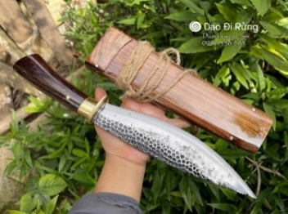
1.2 | Dao mèo nhỏ |  | Việt Nam | - Chiều dài tổng thể từ 24,5-25,5cm;  - Chiều dài lưỡi từ 12-13cm; rộng 3cm; dày sống lưng 0,3cm, chất liệu thép, lưỡi nhọn và sắc  - Cán dao 12,5cm, làm bằng gỗ cẩm chỉ | 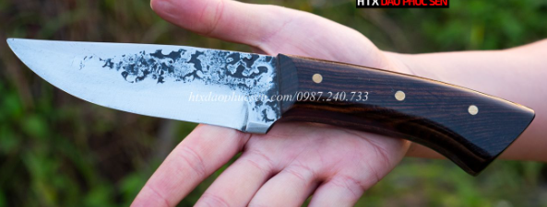
1.3 | Dao mèo  dài |  | Việt Nam | - Chiều dài tổng thể 50cm;  - Lưỡi 25cm; rộng 4cm; dày 0,6cm, chất liệu thép nhíp, lưỡi nhọn và sắc;  - Cán dao 15cm, làm bằng gỗ cẩm chỉ | 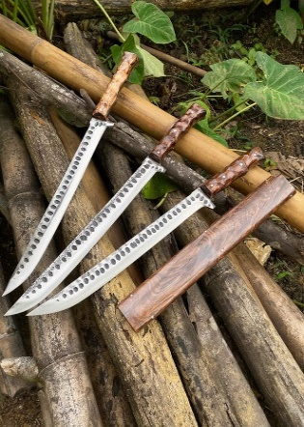
1.4 | Dao tông |  | Việt Nam | - Chiều dài tổng thể 53cm;  - Chiều dài lưỡi 38cm; rộng 6cm; dày 0,3cm, chất liệu thép nhíp, 1 cạnh sắc, mũi dao vuông;  - Cán dao 15cm, làm bằng gỗ cẩm chỉ. | 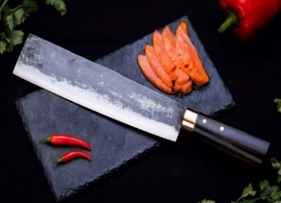
1.5 | Dao quắm  (Kukri) |  | Việt Nam | - Chiều dài tổng thể từ 40 đến 60cm;  - Chiều dài lưỡi dao từ 25 đến 45cm; rộng từ 5 đến 6cm; dày 0,4cm, chất liệu thép nhíp, lưỡi nhọn và sắc;  - Cán dao 15cm, làm bằng gỗ cẩm chỉ. | 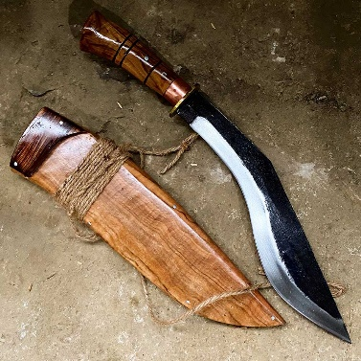
 |  |  |  |  | 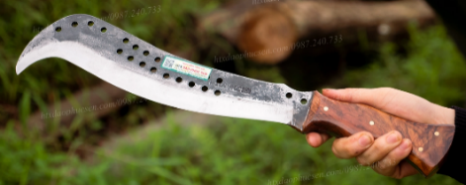
1.6 | Dao quắm |  | Việt Nam | - Chiều dài tổng thể 50cm;  - Chiều dài lưỡi 35cm; rộng 3cm; dày sống lưng 0,5cm, chất liệu thép; lưỡi cong và sắc. | 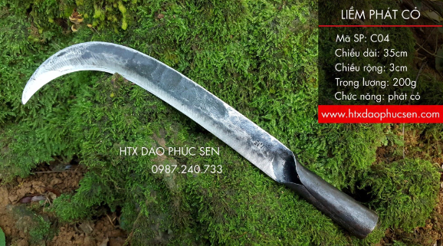
1.7 | Dao rựa |  | Việt Nam | - Chiều dài tổng thể 40cm;  - Chiều dài lưỡi 25cm; rộng 4cm; dày sống lưng 0,5cm, chất liệu thép; lưỡi cong và sắc. | 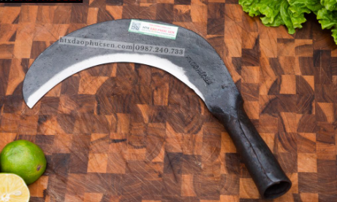
2 | Dao phay (Dao chặt)
2.1 | Dao phay |  | Việt Nam | - Chiều dài tổng thể từ 40 đến 55cm;  - Chiều dài lưỡi dao từ 25 đến 40cm; rộng từ 7 đến 10cm; dày sống lưng từ 0,3 đến 06cm, chất liệu thép nhíp, lưỡi dao hình chữ nhật, 01 cạnh sắc;  - Cán dao từ 15 đến 20cm bằng thép hoặc bằng gỗ | 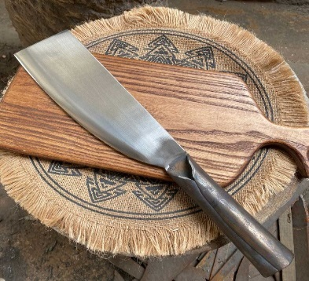
 |  |  |  |  | 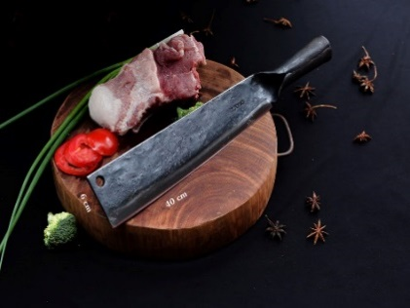
 |  |  |  |  | 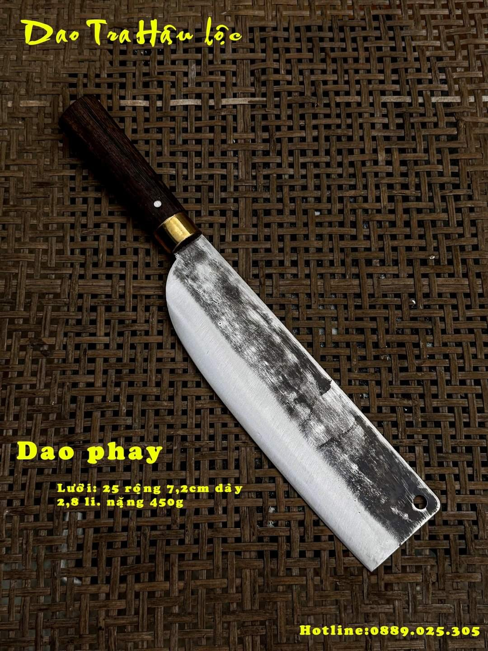
2.2 | Dao phay  (chopper) |  | Việt Nam | - Chiều dài tổng thể 45cm;  - Chiều dài lưỡi 30cm; rộng 4,5cm; dày sống lưng 0,5cm, chất liệu thép nhíp; lưỡi nhọn và sắc;  - Cán dao 15cm, làm bằng gỗ cẩm chỉ. | 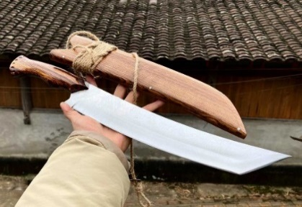
2.3 | Dao phay |  | Việt Nam | - Chiều dài tổng thể từ 30 đến 40cm;  - Chiều dài lưỡi từ 20 đến 25cm; rộng từ 5 đến 10cm; dày sống lưng 0,6cm, chất liệu thép; lưỡi dao có 01 cạnh sắc;  - Cán dao từ 13 đến 15cm bằng gỗ. | 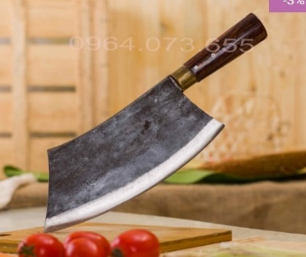
 |  |  |  |  | 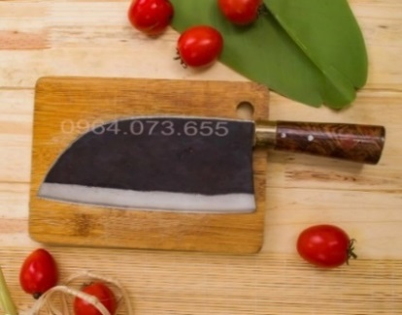
 |  |  |  |  | 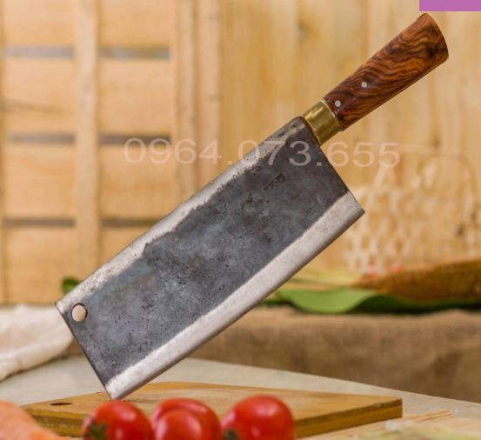
 |  |  |  |  | 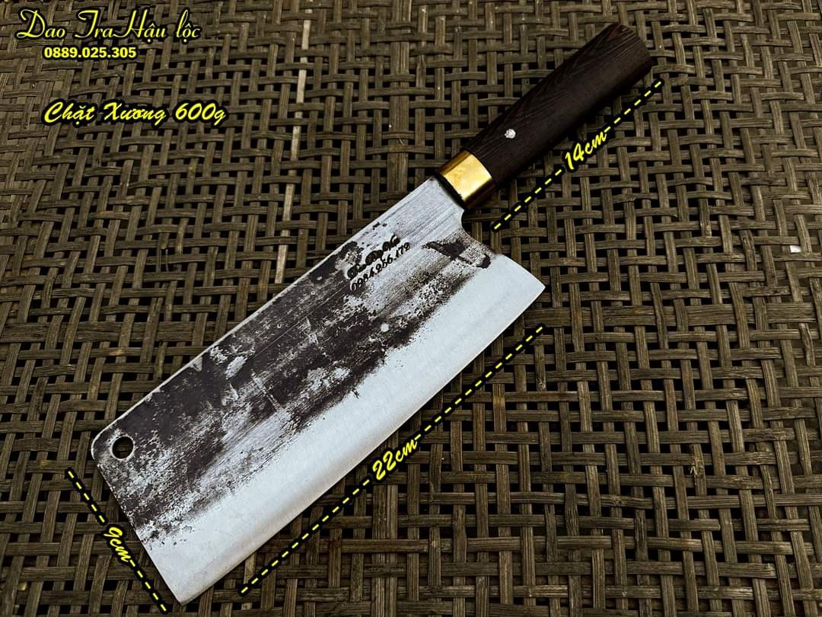
 |  |  |  |  | 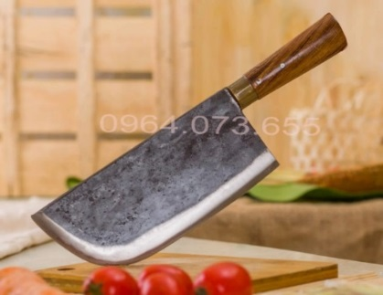
2.4 | Dao phay |  | Việt Nam | - Chiều dài tổng thể từ 35 đến 40cm;  - Chiều dài lưỡi từ 20 đến 25cm; rộng từ 8 đến 10cm; dày sống lưng 0,6cm, chất liệu thép, lưỡi dao sắc, mũi dao nhọn;  - Cán dao 14cm bằng gỗ. | 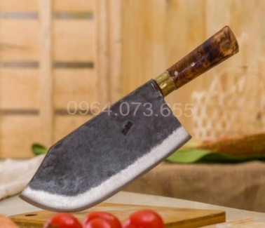
 |  |  |  |  | 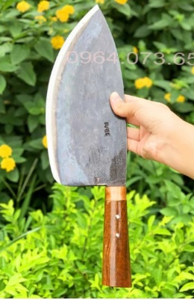
2.5 | Dao phay |  | Việt Nam | - Chiều dài tổng thể 37,5cm;  - Chiều dài lưỡi từ 20 đến 25cm; rộng từ 7 đến 9cm; dày sống lưng từ 0,1 đến 0,3cm, chất liệu thép, lưỡi dao hình chữ nhật, 01 cạnh sắc;  - Cán dao 14cm bằng gỗ. | 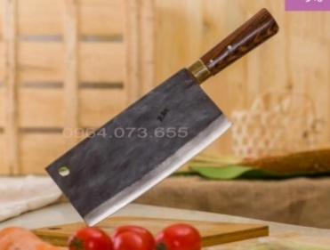
2.6 | Dao phay (Dexter Russell) |  | Mỹ | - Chiều dài tổng thể từ 35,3cm;  - Chiều dài lưỡi 20,3cm; rộng 6cm; dày sống lưng 0,3cm, chất liệu thép hợp kim, lưỡi dao hình chữ nhật, 01 cạnh sắc;  - Cán dao 15cm bằng gỗ. | 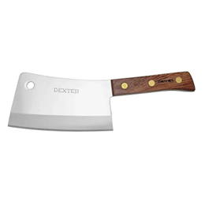
2.7 | Dao phay (Mercer Culinary, Choice) |  | Mỹ | - Chiều dài tổng thể 33,2cm;  - Chiều dài lưỡi 18cm; rộng 7cm; dày sống lưng 0,3cm, chất liệu thép Đức, lưỡi dao hình chữ nhật, 01 cạnh sắc;  - Cán dao 15,2cm bằng nhựa polypropylene. | 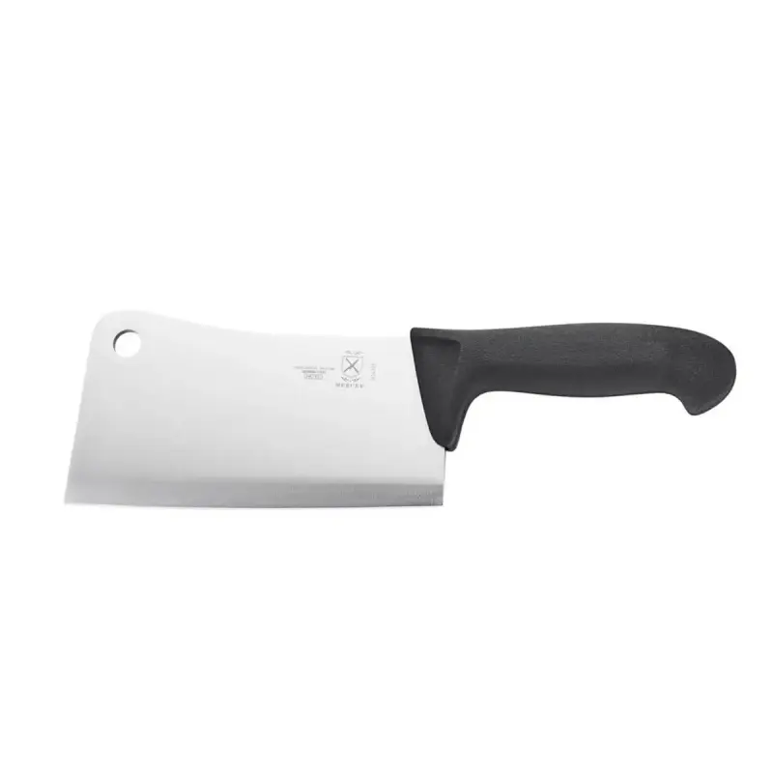
2.8 | Dao phay (Zwilling) |  | Đức | - Chiều dài tổng thể 27,5cm;  - Chiều dài lưỡi 15cm; rộng 7cm; dày sống lưng 0,3cm, chất liệu thép không gỉ 18/10, lưỡi dao hình chữ nhật, 01 cạnh sắc;  - Cán dao 12,5cm bằng nhựa ABS. | 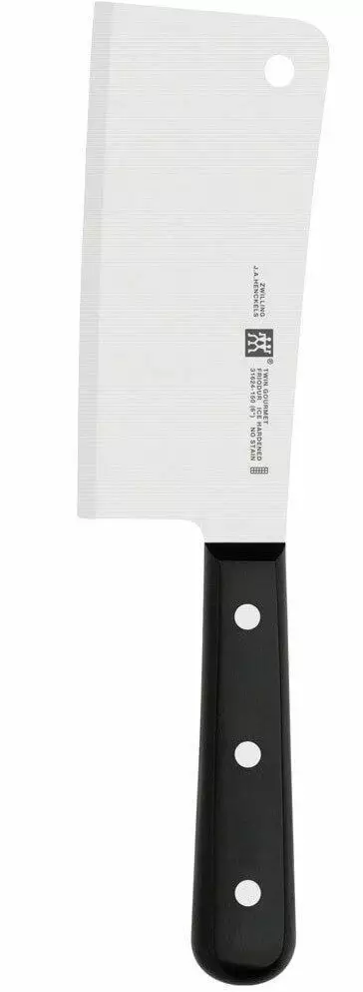
2.9 | Dao phay  (WMF) |  | Đức | - Chiều dài tổng thể 27,5cm;  - Chiều dài lưỡi 15cm; rộng 7cm; dày sống lưng 0,3cm, chất liệu thép không gỉ 18/10, lưỡi dao hình chữ nhật, 01 cạnh sắc;  - Cán dao 12,5cm bằng nhựa. | 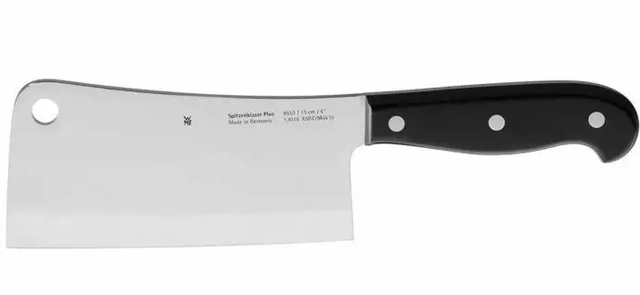
2.10 | Dao phay  (HIROYI) |  | Nhật Bản | - Chiều dài tổng thể 31,5cm;  - Chiều dài lưỡi 20cm; rộng 10cm; dày sống lưng 0,4cm, chất liệu Thép carbon (5Cr15Mov), lưỡi dao hình chữ nhật, 01 cạnh sắc;  - Cán dao 11,5cm làm bằng gỗ muồng, đinh tán đồng | 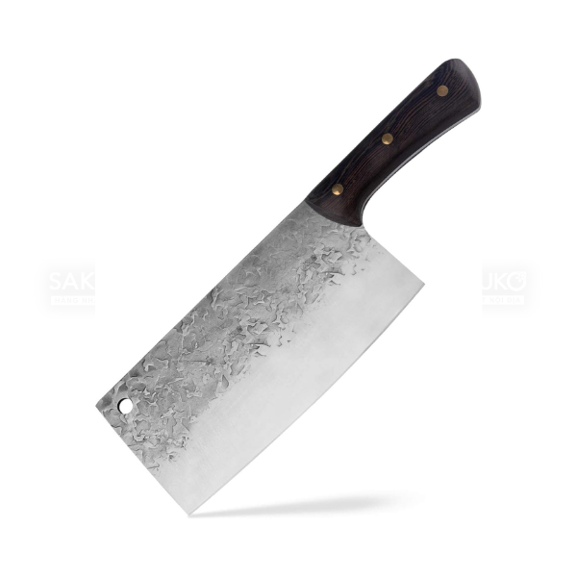
2.11 | Dao phay  (Kai) | Seki Magoroku | Nhật Bản | - Chiều dài tổng thể 33cm;  - Chiều dài lưỡi 18cm; rộng 6cm; dày sống lưng 0,3cm, chất liệu thép không gỉ, lưỡi dao hình chữ nhật, 01 cạnh sắc;  - Cán dao 15cm bằng nhựa. | 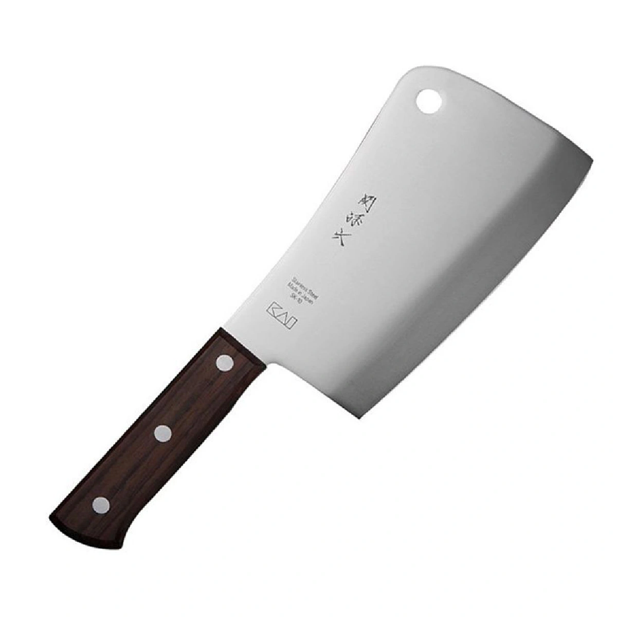
2.12 | Dao phay  (Kai) | Seki ManJu | Nhật Bản | - Chiều dài tổng thể 30cm;  - Chiều dài lưỡi 17,5cm; rộng 10cm; dày sống lưng 0,3cm, chất liệu thép không gỉ, lưỡi dao hình chữ nhật, 01 cạnh sắc;  - Cán dao 12,5cm bằng kim loại. | 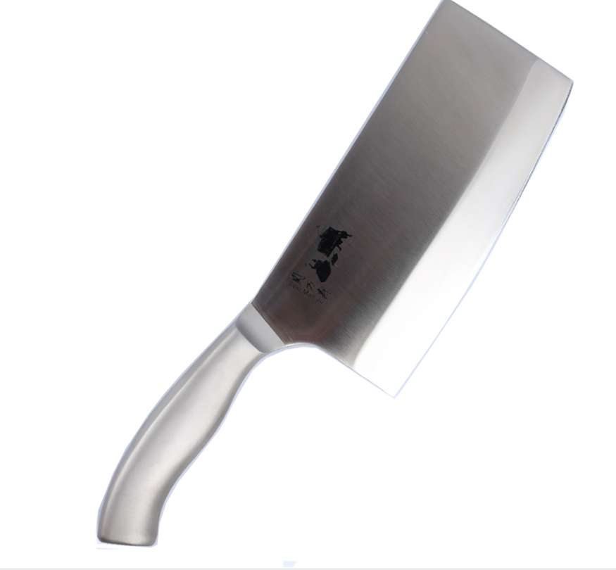
2.13 | Dao phay  (Kaiyo) | KCO02 | Nhật Bản | - Chiều dài tổng thể 31,7cm;  - Chiều dài lưỡi 20cm; rộng 10cm; dày sống lưng 0,3cm, chất liệu Thép 440C High carbon, lưỡi dao hình chữ nhật, 01 cạnh sắc;  - Cán dao 11,7cm bằng gỗ. | 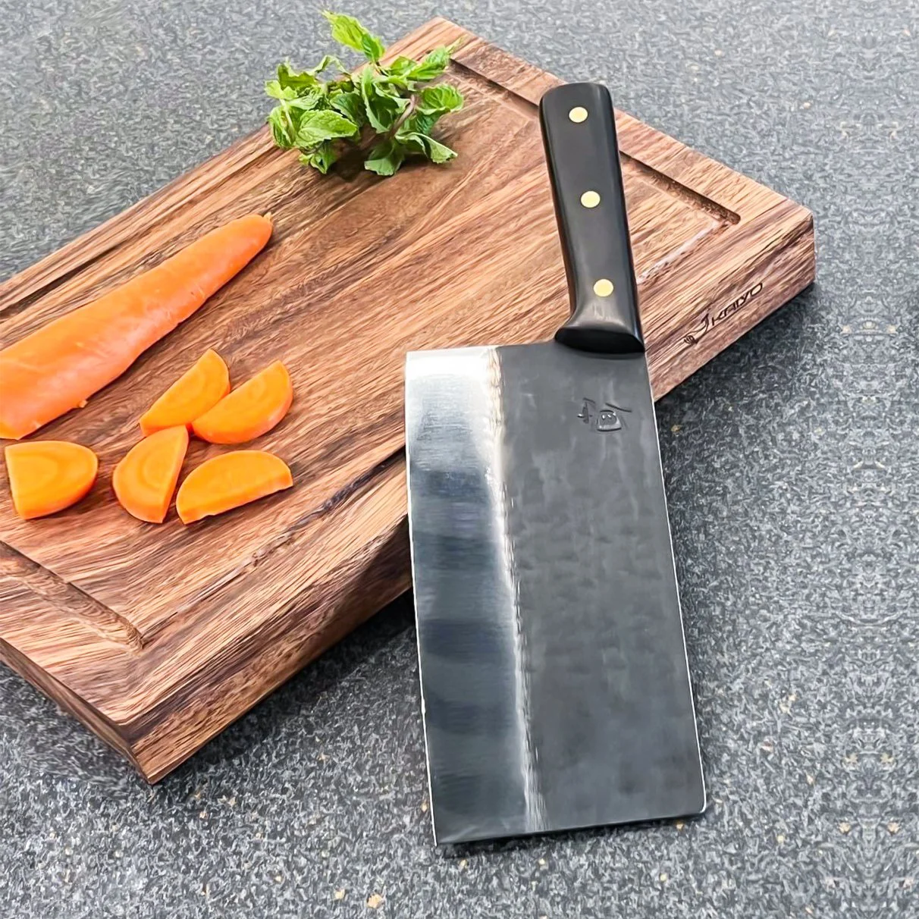
2.14 | Dao phay  (Sakai Takayuki) |  | Nhật Bản | - Chiều dài tổng thể 30cm;  - Chiều dài lưỡi 19,5cm; rộng 8,7cm; dày sống lưng 0,23cm, chất liệu thép khó gỉ, lưỡi dao hình chữ nhật, 01 cạnh sắc;  - Cán dao 90cm bằng kim loại. | 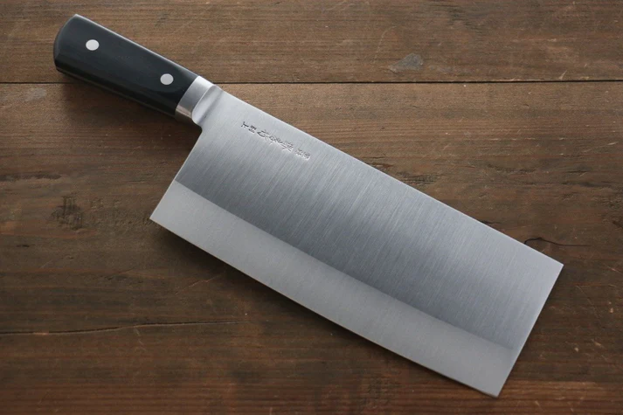
2.15 | Dao phay nhọn  (Parang) |  | Việt Nam | - Chiều dài tổng thể 40 đến 60cm;  - Chiều dài lưỡi từ 25 đến 35cm; rộng 6cm; dày 0,6cm, chất liệu thép nhíp, lưỡi nhọn và sắc.  - Cán dao 15cm, làm bằng gỗ cẩm chỉ | 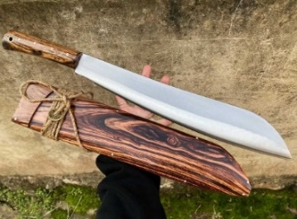
 |  |  |  |  | 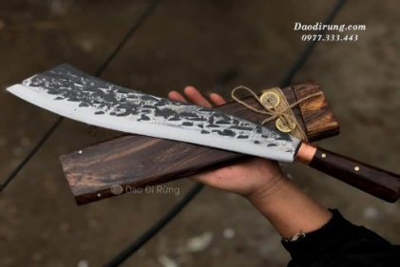
3 | Dao bầu
3.1 | Dao bầu lọc |  | Nhật Bản | - Chiều dài tổng thể 36,5cm;  - Chiều dài lưỡi 25cm; rộng 6cm; dày sống lưng 0,3cm, chất liệu thép, lưỡi dao nhọn, sắc;  - Cán dao dài 11,5cm bằng gỗ Pakka. | 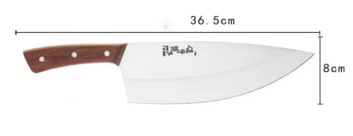
3.2 | Dao bầu lọc |  | Việt Nam | - Chiều dài tổng thể từ 30 đến 40cm;  - Chiều dài lưỡi từ 20 đến 25cm; rộng từ 3 đến 10cm; dày sống lưng 0,2cm, chất liệu thép, lưỡi dao nhọn, sắc;  - Cán dao dài từ 16 đến 20cm bằng gỗ | 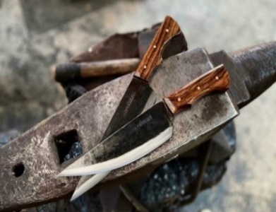
 |  |  |  |  | 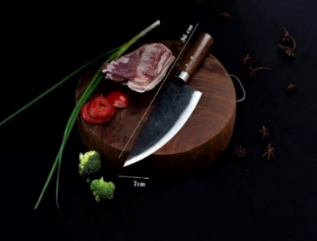
 |  |  |  |  | 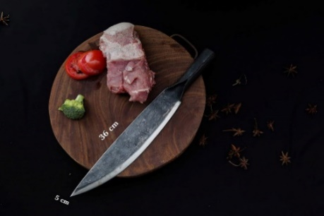
3.3 | Dao bầu cong |  | Việt Nam | - Chiều dài tổng thể 24,5cm;  - Chiều dài lưỡi 13cm; rộng 5cm; dày sống lưng 0,3cm, chất liệu thép 7cr15, lưỡi dao nhọn, sắc;  - Cán dao dài 11,5cm bằng gỗ Pakka. | 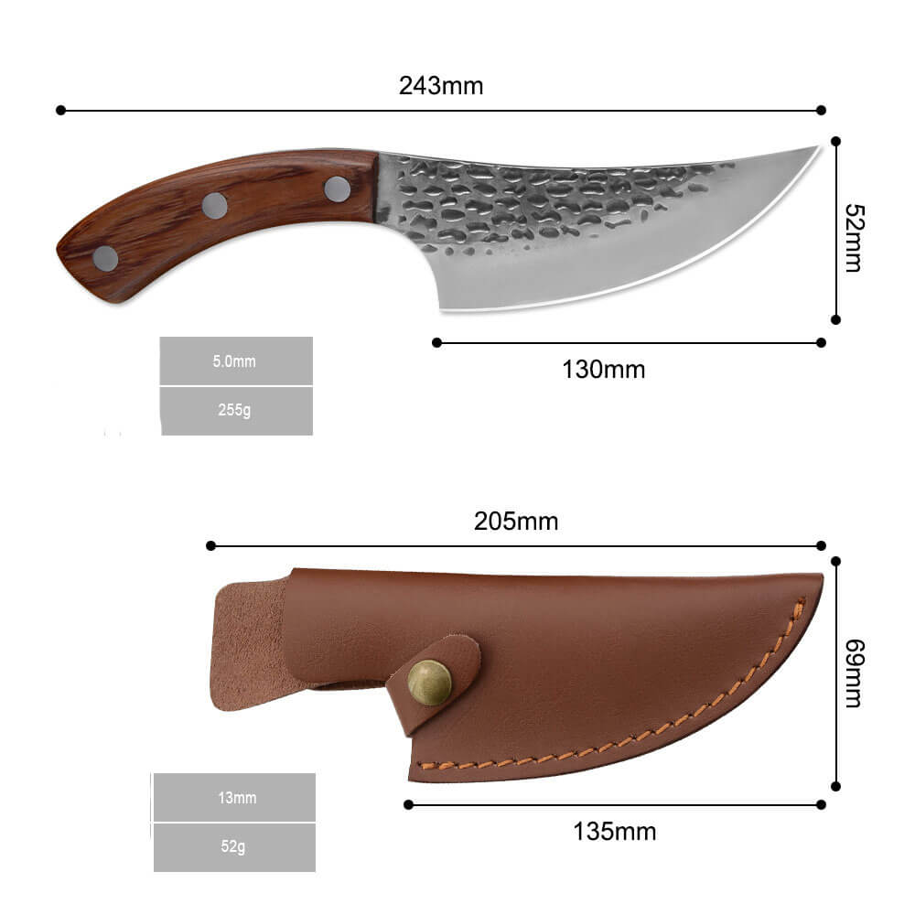
3.4 | Dao bầu nhỏ |  |  | - Chiều dài tổng thể 34cm;  - Chiều dài lưỡi 21cm; rộng 5,5cm; dày sống lưng 0,1cm, chất liệu thép không gỉ, lưỡi dao nhọn, sắc;  - Cán dao 130cm bằng nhựa. | 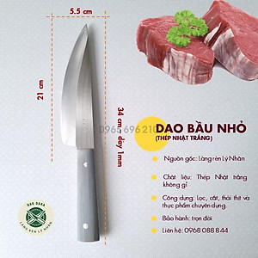
4 | Dao lọc
4.1 | Dao lọc |  | Việt Nam | - Chiều dài tổng thể 35cm;  - Chiều dài lưỡi 22cm; rộng 5,5cm; dày sống lưng 0,2cm, chất liệu thép không gỉ, lưỡi dao nhọn, sắc;  - Cán dao 13cm bằng gỗ cẩm. | 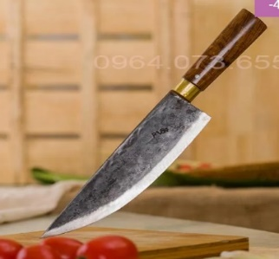
4.2 | Dao lọc  (Deba) |  | Việt Nam | - Chiều dài tổng thể 33cm;  - Chiều dài lưỡi 20cm; rộng 6cm; dày sống lưng 0,5cm, chất liệu thép không gỉ, lưỡi dao nhọn, sắc;  - Cán dao 13cm bằng gỗ | 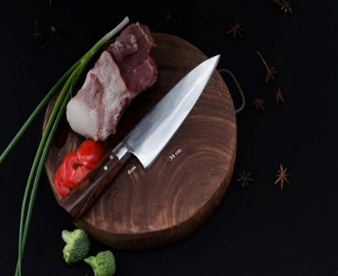
4.3 | Dao lọc |  | Việt Nam | - Chiều dài tổng thể 34,5cm;  - Chiều dài lưỡi 22cm; rộng 3,5cm; dày sống lưng 0,2cm, chất liệu thép không gỉ, lưỡi dao nhọn, sắc;  - Cán dao 12,5cm bằng gỗ cẩm. | 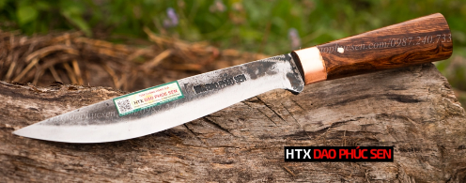
4.4 | Dao lọc |  | Việt Nam | - Chiều dài tổng thể từ 30 đến 35cm;  - Chiều dài lưỡi từ 19 đến 28cm; rộng từ 3 đến 5cm; dày sống lưng từ 0,13 đến 0,18cm, chất liệu thép không gỉ, lưỡi dao nhọn, sắc;  - Cán dao từ 10 đến 15cm bằng gỗ mun. | 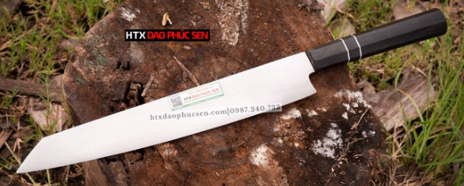
 |  |  |  |  | 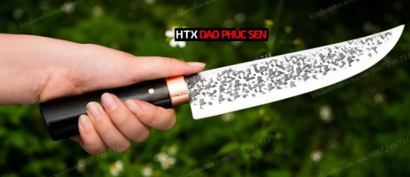
5 | Dao thái
5.1 | Dao thái |  | Việt Nam | - Chiều dài tổng thể 31cm;  - Chiều dài lưỡi từ 20 đến 23cm; rộng từ 6 đến 8cm; dày sống lưng 0,2cm, chất liệu thép, lưỡi dao hình chữ nhật, 1 cạnh sắc;  - Cán dao 12cm bằng gỗ cẩm. | 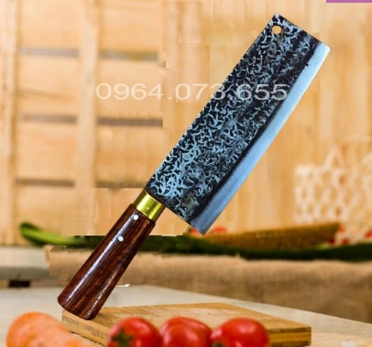
5.2 | Dao thái | Dexter Russell; Mercer M18000 | Đức | - Tổng chiều dài 33cm;  - Chiều dài lưỡi 20,3cm; rộng 7cm; chất liệu thép không gỉ; mài vát hai bên, mũi nhọn. | 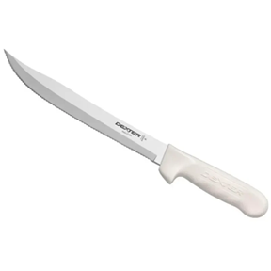
 |  |  |  |  | 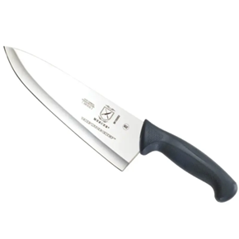
5.3 | Dao thái | Butcher Choice | Đức | - Tổng chiều dài 35,2cm;  - Chiều dài lưỡi 20,5cm; rộng 7cm; chất liệu thép không gỉ, lưỡi cong. | 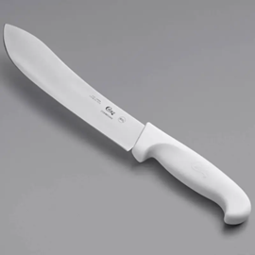
5.4 | Dao thái | Mercer M22612;  Mercer Genesis  Damascuss | Đức | - Tổng chiều dài từ 35 đến 45cm;  - Chiều dài lưỡi từ 20 đến 26cm; rộng 5cm; chất liệu thép không gỉ, mũi nhọn, mài vát hai bên. | 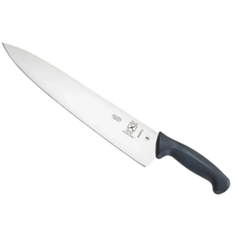
 |  |  |  |  | 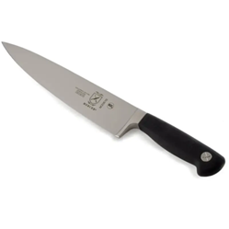
5.5 | Dao thái | Damascuss | Nhật | - Tổng chiều dài 37cm;  - Chiều dài lưỡi 23cm; rộng 3,3cm; chất liệu thép VG-max, mũi nhọn, mài vát hai bên. | 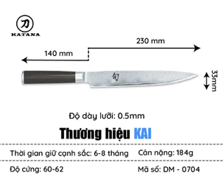
6 | Dao bấm
6.1 | Dao bấm | AK |  | - Tổng chiều dài: 26cm  - Lưỡi dài 11cm, rộng 3cm, dày 2.5mm, mài vát 2 bên, mũi dao nhọn.  - Chất liệu: Thép | 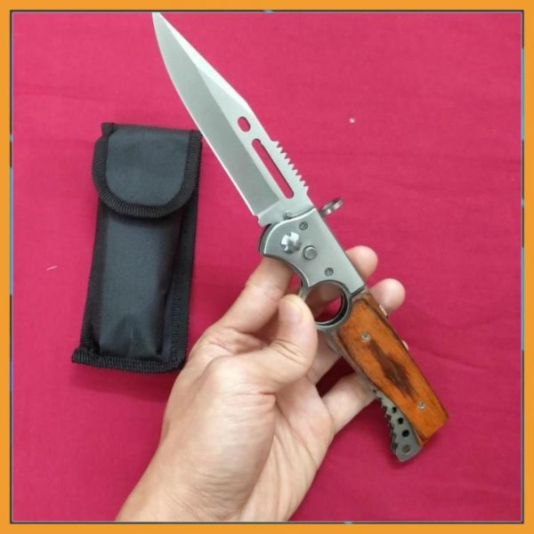
6.2 | Dao bấm | AK |  | - Tổng chiều dài: 26cm  - Lưỡi dài 11cm, rộng 3cm, dày 0,25cm, 01, mài vát 2 bên, mũi dao nhọn  - Chất liệu thép: 7Cr13MOV | 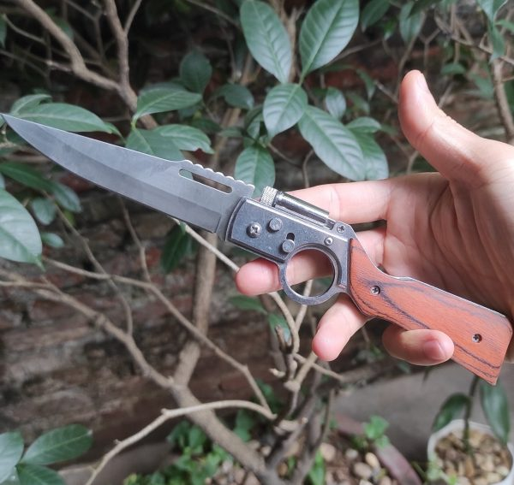
6.3 | Dao bấm |  |  | - Tổng chiều dài dao 19.5cm  - Chiều dài lưỡi 9cm, rộng 3cm, dày 0,25cm, mài vát 2 bên, mũi dao nhọn  - Chất liệu thép không gỉ 5cr13 | 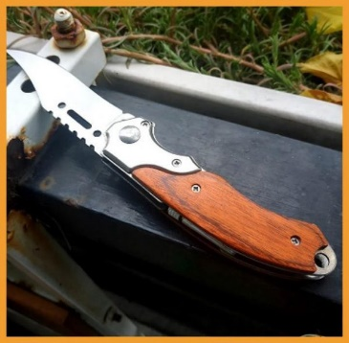
6.4 | Dao bấm | Columbia | Mỹ | - Tổng chiều dài dao 19.5cm;  - Chiều dài lưỡi 9cm, rộng 2,5cm, dày 0,25cm, mài vát 2 bên, mũi dao nhọn;  - Chất liệu thép không gỉ. | 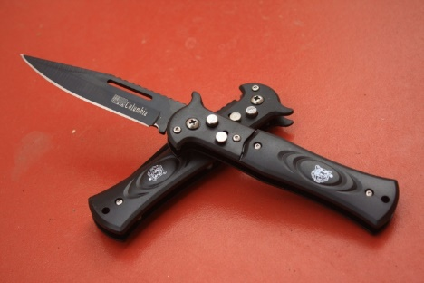
6.5 | Dao bấm | G60 |  | - Tổng chiều dài từ 24cm,  - Chiều dài lưỡi 7cm, rộng 2,5cm, dày 0,25cm, mài vát 2 bên, mũi dao nhọn;  - Chất liệu thép không gỉ. | 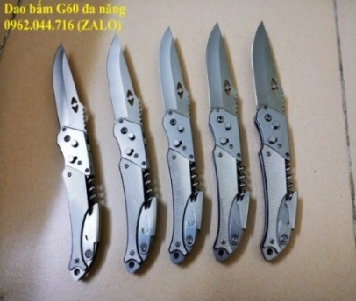
6.6 | Dao bấm | G53 |  | - Tổng chiều dài 20cm,  - Chiều dài lưỡi 7cm, rộng 2,5cm, dày 0,25cm, mài vát 2 bên, mũi dao nhọn;  - Chất liệu thép không gỉ. | 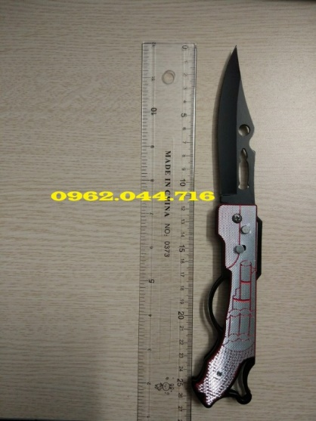
6.7 | Dao bấm | Cá mập 5 lỗ |  | - Tổng chiều dài 21cm,  - Chiều dài lưỡi 9cm, rộng 2,5cm, dày 0,25cm, mài vát 2 bên, mũi dao nhọn;  - Chất liệu thép không gỉ. | 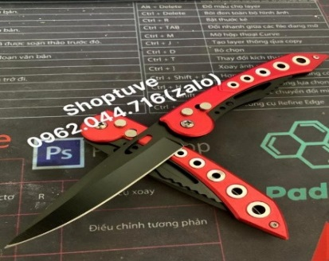
6.8 | Dao bấm | A97 |  | - Tổng chiều dài 24cm,  - Chiều dài lưỡi 11cm, rộng 2,5cm, dày 0,25cm, mài vát 2 bên, mũi dao nhọn;  - Chất liệu thép không gỉ. | 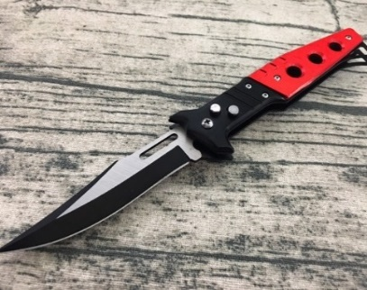
6.9 | Dao bấm | GE 9 lỗ |  | - Tổng chiều dài 24cm,  - Lưỡi dao 1 cạnh sắc, mũi nhọn, dài 12cm  - Trọng lượng chỉ 0.3kg | 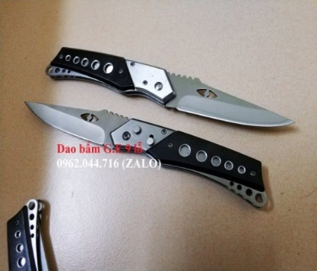
6.10 | Dao bấm | K860 |  | - Tổng chiều dài 24cm,  - Chiều dài lưỡi 11cm, rộng 2,5cm, dày 0,25cm, mài vát 2 bên, mũi dao nhọn;  - Chất liệu thép không gỉ. | 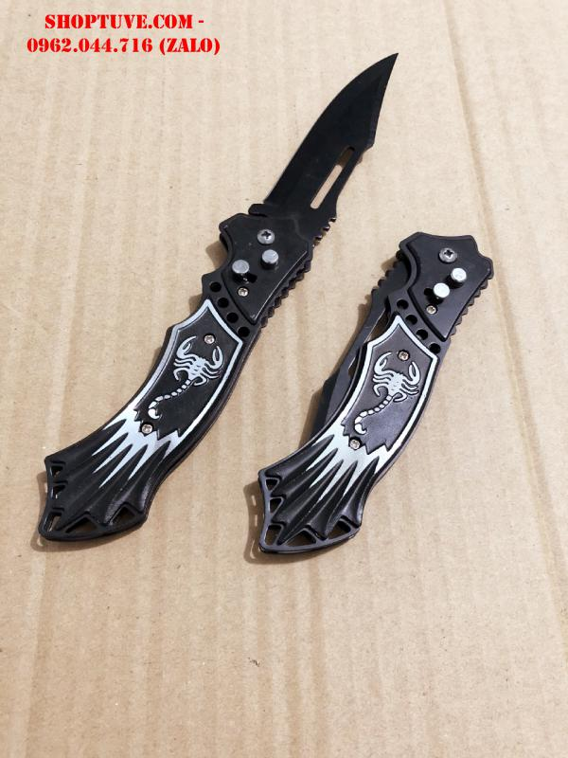
6.11 | Dao bấm | Benchmade 3300 Infidel |  | - Tổng chiều dài 23cm,  - Chiều dài lưỡi 10cm, rộng 3cm, dày 0,4cm, mài vát 2 bên, mũi dao nhọn;  - Chất liệu thép. | 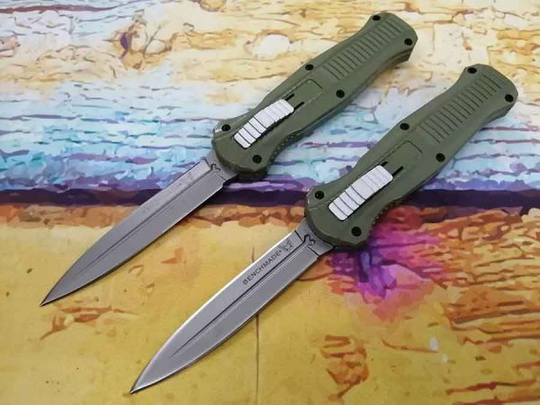
6.12 | Dao bấm | Cá Kiếm Cán Sừng |  | - Tổng chiều dài 23cm,  - Chiều dài lưỡi 12cm, rộng 3cm, dày 0,4cm, mài vát 2 bên, mũi dao nhọn;  - Chất liệu thép D2 | 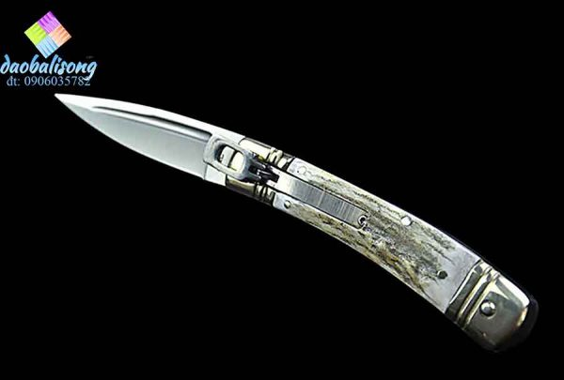
6.13 | Dao bấm | Cá Kiếm Nga |  | - Tổng chiều dài 28cm,  - Chiều dài lưỡi 15cm, rộng 3cm, dày 0,3cm, mài vát 2 bên, mũi dao nhọn;  - Chất liệu thép D2. | 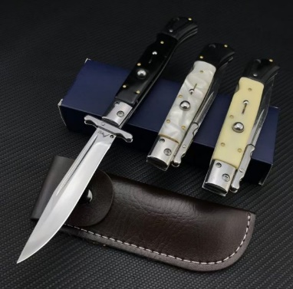
7 | Dao xếp, dao gấp
7.1 | Dao xếp | Coldsteel rajah |  | - Tổng chiều dài 35cm,  - Chiều dài lưỡi 22cm, rộng 3cm, dày 0,3cm, lưỡi cong, mũi dao nhọn;  - Chất liệu thép. | 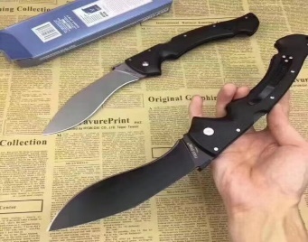
7.2 | Dao xếp | Okapi |  | - Tổng chiều dài 40cm,  - Chiều dài lưỡi 22cm, rộng 3cm, dày 0,4cm, lưỡi cong, mũi dao nhọn;  - Chất liệu thép | 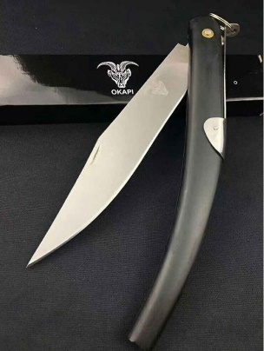
7.3 | Dao xếp | Cá Kiếm Nga |  | - Tổng chiều dài 25cm,  - Chiều dài lưỡi 13cm, rộng 3cm, dày 0,43cm, lưỡi sắc, mũi dao nhọn;  - Chất liệu thép | 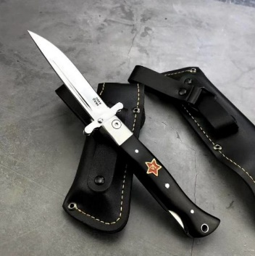
7.4 | Dao xếp | Bò Cạp |  | - Tổng chiều dài 23cm,  - Chiều dài lưỡi 11,3cm, rộng 3cm, dày 0,3cm, lưỡi cong, mũi dao nhọn;  - Chất liệu thép | 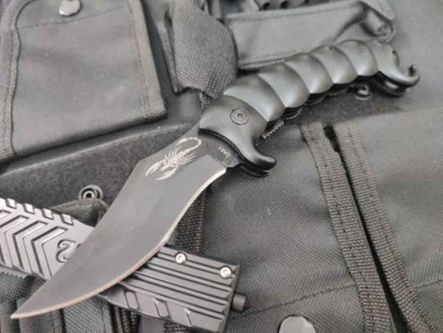
7.5 | Dao gấp | Karambit Fox |  | - Tổng chiều dài 21,9cm,  - Chiều dài lưỡi 7,5cm, rộng 3cm, dày 0,3cm, lưỡi cong, mũi dao nhọn;  - Chất liệu: thép không rỉ | 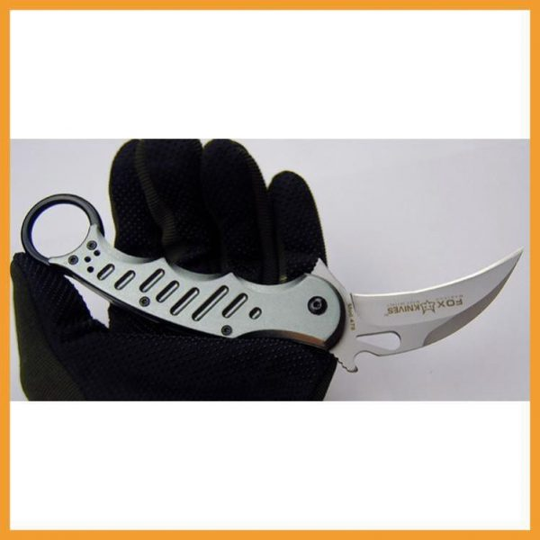
7.6 | Dao gấp | Karambit X76 |  | - Tổng chiều dài 19cm,  - Chiều dài lưỡi 7,5cm, rộng 3cm, dày 0,3cm, lưỡi cong, mũi dao nhọn;  - Chất liệu: thép không rỉ | 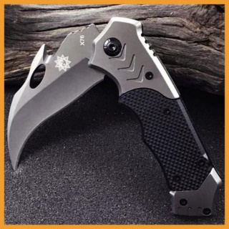
7.7 | Dao gấp | Black Sable |  | - Tổng chiều dài 21cm,  - Chiều dài lưỡi 10cm, rộng 3cm, dày 0,2cm, lưỡi cong, mũi dao nhọn;  - Chất liệu: thép không rỉ 5cr13 | 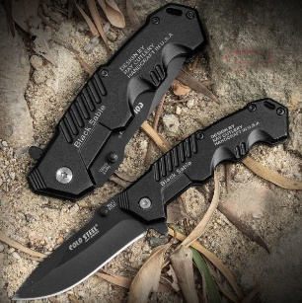
7.8 | Dao gấp | Browning X45 |  | - Tổng chiều dài 22cm,  - Chiều dài lưỡi 10cm, rộng 3cm, dày 0,28cm, lưỡi cong vát, mũi dao nhọn;  - Chất liệu: thép không rỉ 5cr15mov | 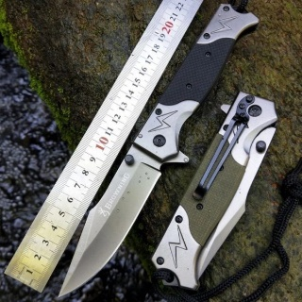
7.9 | Dao gấp |  |  | - Tổng chiều dài 22cm,  - Chiều dài lưỡi 10cm, rộng 3cm, dày 0,28cm, lưỡi cong vát, mũi dao nhọn;  - Chất liệu: thép không rỉ 5cr15mov | 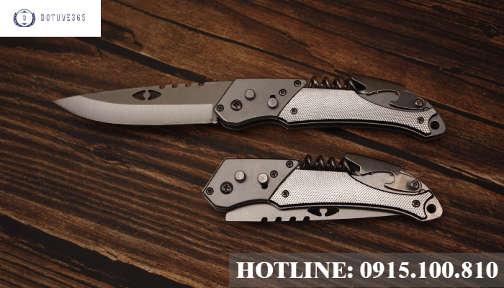
7.10 | Dao gấp | M390 |  | - Tổng chiều dài 22cm,  - Chiều dài lưỡi 10cm, rộng 3cm, dày 0,28cm, lưỡi cong vát, mũi dao nhọn;  - Chất liệu: thép không rỉ 5cr15mov | 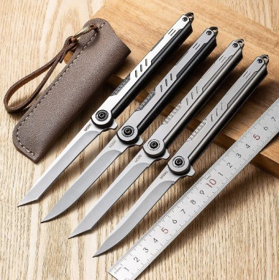
7.11 | Dao gấp tay đấm |  |  | - Tổng chiều dài 22cm,  - Chiều dài lưỡi 10cm, rộng 3cm, dày 0,28cm, lưỡi cong vát, mũi dao nhọn;  - Chất liệu: thép không rỉ 5cr15mov | 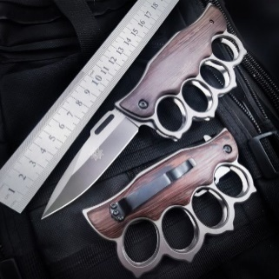
7.12 | Dao gấp | Strider knives 313 |  | - Tổng chiều dài 22cm,  - Chiều dài lưỡi 10cm, rộng 3cm, dày 0,28cm, lưỡi cong vát, mũi dao nhọn;  - Chất liệu: thép không rỉ 5cr15mov | 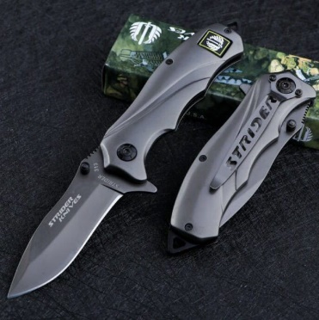
7.13 | Dao gấp |  |  | - Tổng chiều dài 14cm,  - Chiều dài lưỡi 6cm, rộng 3cm, dày 0,28cm, lưỡi cong vát, mũi dao nhọn;  - Chất liệu: thép không rỉ 5cr15mov | 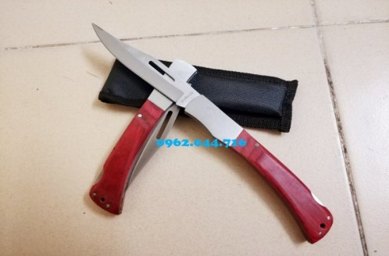
7.14 | Dao gấp | CM79 |  | - Tổng chiều dài 26cm,  - Chiều dài lưỡi 12cm, rộng 3cm, dày 0,28cm, lưỡi thẳng, có 1 cạnh sắc, mũi dao nhọn;  - Chất liệu: thép không rỉ | 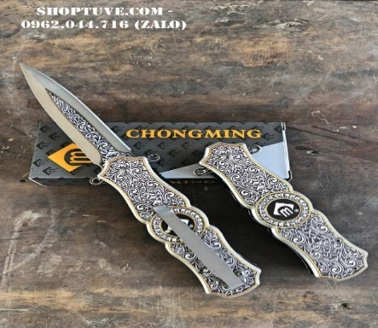
7.15 | Dao gấp |  |  | - Tổng chiều dài 26cm,  - Lưỡi dao nhỏ, dài 5cm, rộng 1,5cm, dày 0,1cm, lưỡi thẳng, có 1 cạnh sắc, mũi dao nhọn;  - Chất liệu: thép không rỉ | 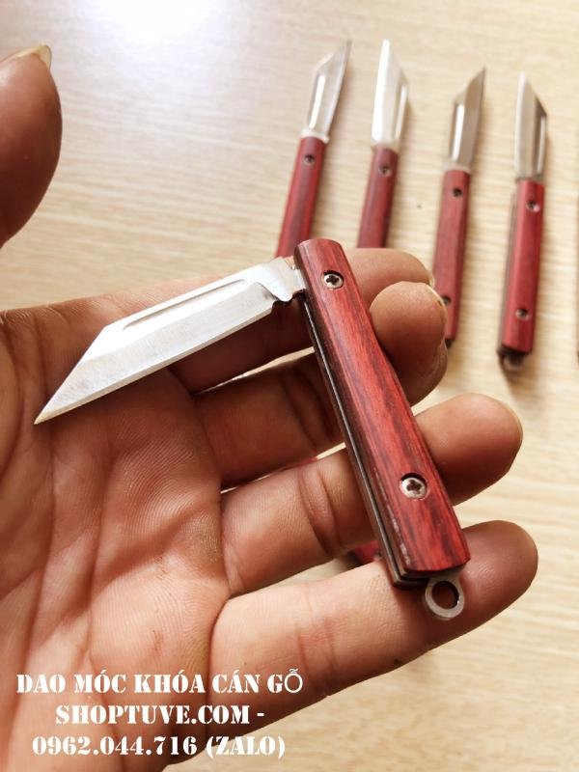
7.16 | Dao gấp | 525 |  | - Tổng chiều dài 15cm,  - Lưỡi dao nhỏ, dài 5cm, rộng 1cm, dày 0,1cm, lưỡi thẳng, có 1 cạnh sắc, mũi dao nhọn;  - Chất liệu: thép không rỉ | 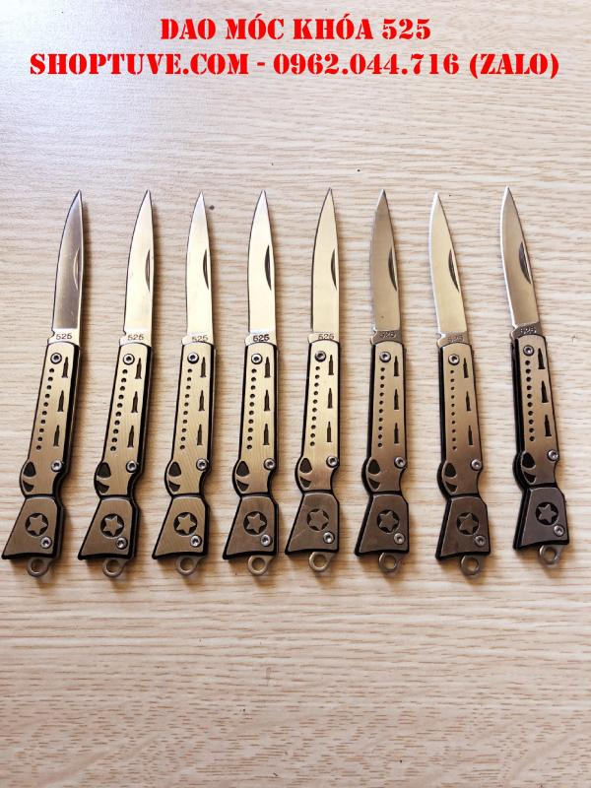
7.17 | Dao gấp | 501 |  | - Tổng chiều dài 15cm,  - Lưỡi dao nhỏ, dài 5cm, rộng 1cm, dày 0,1cm, lưỡi thẳng, có 1 cạnh sắc, mũi dao nhọn;  - Chất liệu: thép không rỉ | 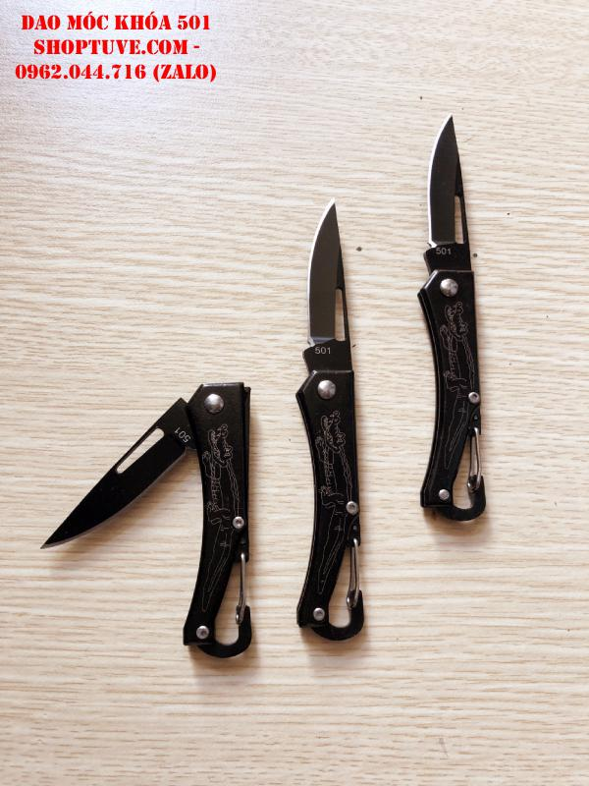
8 | Dao bướm (Balisong)
8.1 | Dao bướm | BM45 |  | - Tổng chiều dài: 23cm  - Lưỡi dài: 11cm, rộng: 30mm, dày: 3mm, có 1 cạnh sắc, mũi nhọn, có thể gấp gọn.  - Cán dao cấu tạo gồm 2 thanh dài 12cm, gắn với lưỡi dao bằng đinh tán, chốt lò so, có thể xoay tròn;  - Chất liệu: thép. | 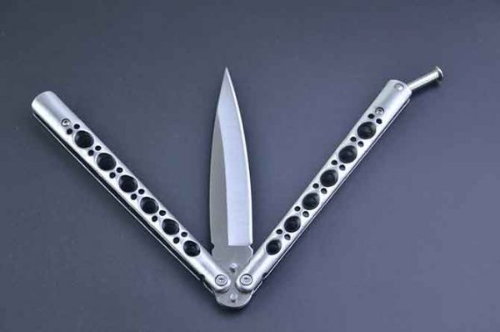
8.2 | Dao bướm | Balisong 9 Lỗ Cán Đúc Vàng |  | - Tổng chiều dài: 24cm  - Lưỡi dài: 10cm, rộng: 3cm, dày: 0,3cm, có 1 cạnh sắc, mũi nhọn, có thể gấp gọn.  - Cán dao cấu tạo gồm 2 thanh dài 14cm, gắn với lưỡi dao bằng đinh tán, chốt lò so, có thể xoay tròn;  - Chất liệu: thép | 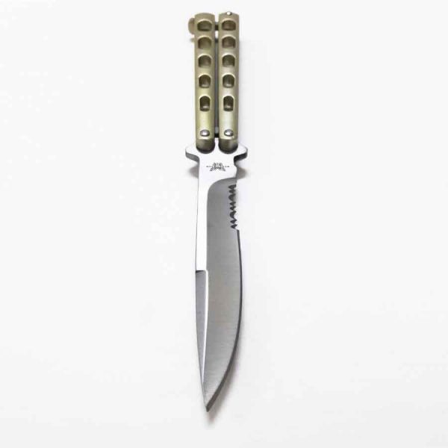
8.3 | Dao bướm | Balisong Benchmad |  | - Tổng chiều dài: 27cm  - Lưỡi dài: 14cm, rộng: 3cm, dày: 3mm, có 1 cạnh sắc, mũi nhọn, có thể gấp gọn.  - Cán dao cấu tạo gồm 2 thanh dài 13cm, gắn với lưỡi dao bằng đinh tán, chốt lò so, có thể xoay tròn;  - Chất liệu: thép | 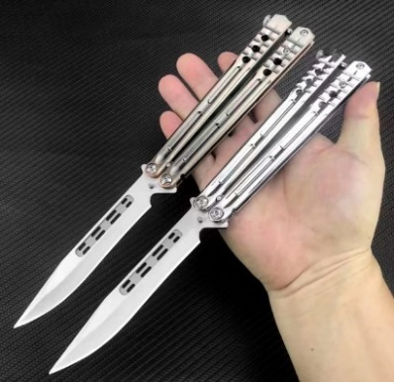
8.4 | Dao bướm | Balisong  BM34 |  | - Tổng chiều dài: 20cm  - Lưỡi dài: 11cm, rộng: 3cm, dày: 0,3cm, có 1 cạnh sắc, mũi nhọn, có thể gấp gọn.  - Cán dao cấu tạo gồm 2 thanh dài 9cm, gắn với lưỡi dao bằng đinh tán, chốt lò so, có thể xoay tròn;  - Chất liệu: thép | 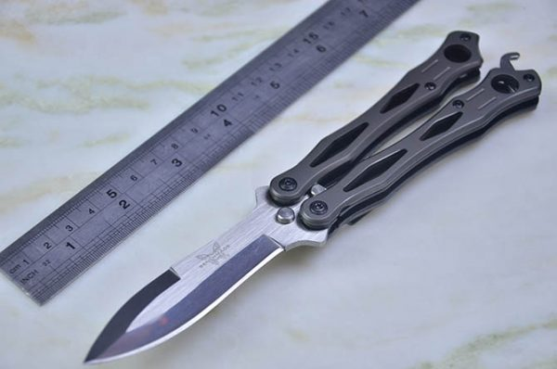
8.5 | Dao bướm | Balisong Benchmad BM36 |  | - Tổng chiều dài: 24cm  - Lưỡi dài: 10cm, rộng: 3cm, dày: 0,3cm, có 1 cạnh sắc, mũi nhọn, có thể gấp gọn.  - Cán dao cấu tạo gồm 2 thanh dài 14cm, gắn với lưỡi dao bằng đinh tán, chốt lò so, có thể xoay tròn;  - Chất liệu: thép | 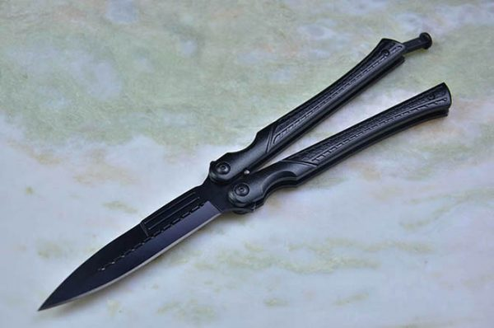
8.6 | Dao bướm | Balisong BM43 |  | - Tổng chiều dài: 23cm  - Lưỡi dài: 11cm, rộng: 3cm, dày: 0,3cm, có 1 cạnh sắc, mũi nhọn, có thể gấp gọn.  - Cán dao cấu tạo gồm 2 thanh dài 12cm, gắn với lưỡi dao bằng đinh tán, chốt lò so, có thể xoay tròn;  - Chất liệu: thép | 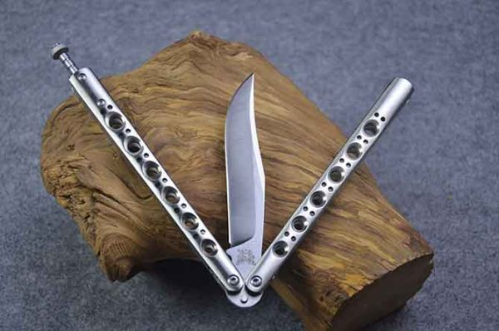
8.7 | Dao bướm | Balisong BM46 |  | - Tổng chiều dài: 23cm  - Lưỡi dài: 11cm, rộng: 3cm, dày: 0,3cm, có 1 cạnh sắc, mũi nhọn, có thể gấp gọn.  - Cán dao cấu tạo gồm 2 thanh dài 12cm, gắn với lưỡi dao bằng đinh tán, chốt lò so, có thể xoay tròn;  - Chất liệu: thép | 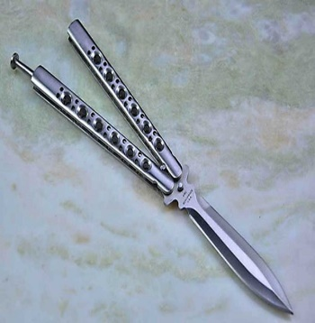
8.8 | Dao bướm | Balisong BM47 |  | - Tổng chiều dài: 24cm  - Lưỡi dài: 10cm, rộng: 3cm, dày: 0,3cm, có 1 cạnh sắc, mũi nhọn, có thể gấp gọn.  - Cán dao cấu tạo gồm 2 thanh dài 14cm, gắn với lưỡi dao bằng đinh tán, chốt lò so, có thể xoay tròn;  - Chất liệu: thép | 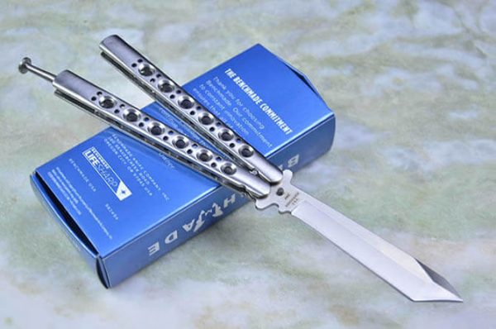
8.9 | Dao bướm | Balisong BM49 |  | - Tổng chiều dài: 23cm  - Lưỡi dài: 11cm, rộng: 3cm, dày: 0,3cm, có 1 cạnh sắc, mũi nhọn, có thể gấp gọn.  - Cán dao cấu tạo gồm 2 thanh dài 12cm, gắn với lưỡi dao bằng đinh tán, chốt lò so, có thể xoay tròn;  - Chất liệu: thép | 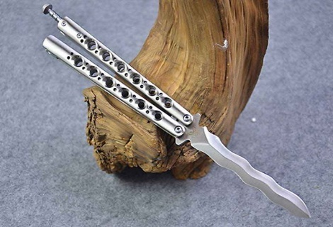
8.10 | Dao bướm | Balisong Tia chớp Tanto Nhật |  | - Tổng chiều dài: 23cm  - Lưỡi dài: 11cm, rộng: 3cm, dày: 0,3cm, có 1 cạnh sắc, mũi nhọn, có thể gấp gọn.  - Cán dao cấu tạo gồm 2 thanh dài 12cm, gắn với lưỡi dao bằng đinh tán, chốt lò so, có thể xoay tròn;  - Chất liệu: thép | 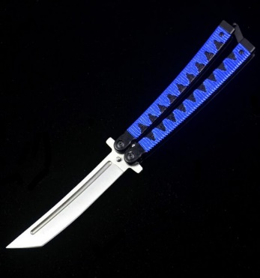
8.11 | Dao bướm | Balisong Microtech |  | - Tổng chiều dài: 19cm  - Lưỡi dài: 9cm, rộng: 3cm, dày: 0,3cm, có 1 cạnh sắc, mũi nhọn, có thể gấp gọn.  - Cán dao cấu tạo gồm 2 thanh dài 12cm, gắn với lưỡi dao bằng đinh tán, chốt lò so, có thể xoay tròn;  - Chất liệu: thép | 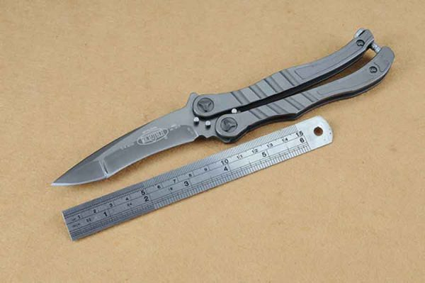
8.12 | Dao bướm | Balisong Benchmade Trúc Nhọn |  | - Tổng chiều dài: 24cm  - Lưỡi dài: 10cm, rộng: 3cm, dày: 0,3cm, có 1 cạnh sắc, mũi nhọn, có thể gấp gọn.  - Cán dao cấu tạo gồm 2 thanh dài 14cm, gắn với lưỡi dao bằng đinh tán, chốt lò so, có thể xoay tròn;  - Chất liệu: thép | 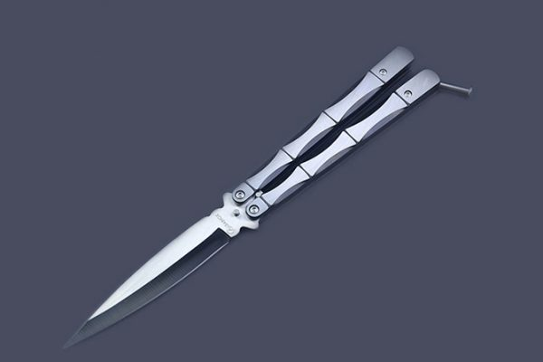
8.13 | Dao bướm |  |  | - Tổng chiều dài: 23cm  - Lưỡi dài: 11cm, rộng: 3cm, dày: 0,3cm, lưỡi dao cong, có 1 cạnh sắc, mũi nhọn, có thể gấp gọn.  - Cán dao cấu tạo gồm 2 thanh dài 12cm, gắn với lưỡi dao bằng đinh tán, chốt lò so, có thể xoay tròn;  - Chất liệu: thép | 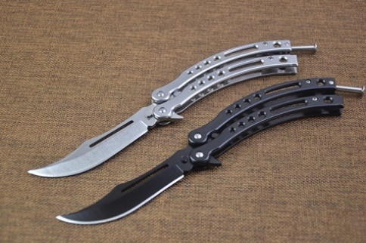
8.14 | Dao bướm | The One |  | - Tổng chiều dài: 28cm  - Lưỡi dài: 13cm, rộng: 3cm, dày: 0,3cm, có 2 cạnh sắc, mũi nhọn, có thể gấp gọn.  - Cán dao cấu tạo gồm 2 thanh dài 15cm, gắn với lưỡi dao bằng đinh tán, chốt lò so, có thể xoay tròn;  - Chất liệu: thép | 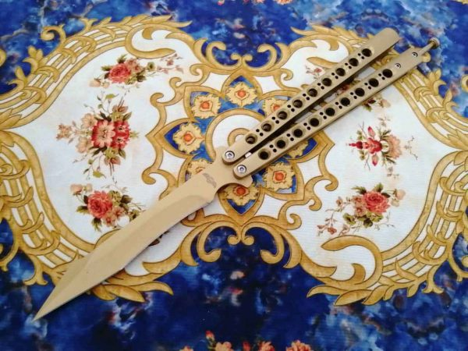
8.15 | Dao bướm | JL01 |  | - Tổng chiều dài: 24cm  - Lưỡi dài: 10cm, rộng: 3cm, dày: 0,3cm, có 2 cạnh sắc, mũi nhọn, có thể gấp gọn.  - Cán dao cấu tạo gồm 2 thanh dài 14cm, gắn với lưỡi dao bằng chốt gài, có thể xoay tròn;  - Chất liệu: thép | 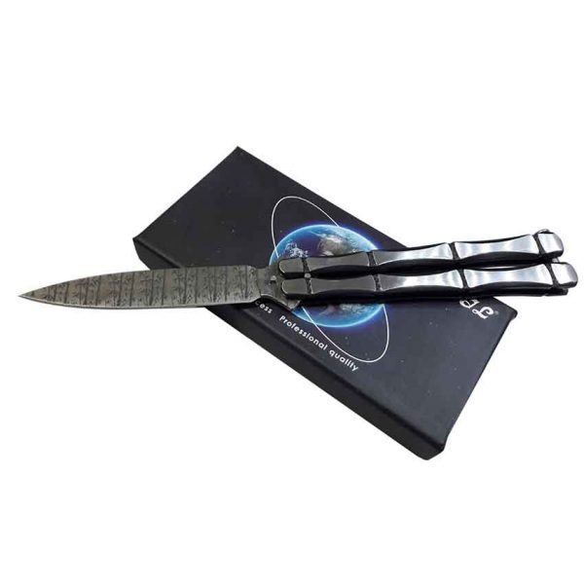
8.16 | Dao bướm | BT666 |  | - Tổng chiều dài: 24,1cm  - Lưỡi dài: 9,8cm, rộng: 2,3cm, dày: 0,26cm, có 1 cạnh sắc, mũi nhọn, có thể gấp gọn.  - Cán dao cấu tạo gồm 2 thanh dài 14,3cm, gắn với lưỡi dao bằng đinh tán, chốt lò so, có thể xoay tròn;  - Chất liệu: thép 440C | 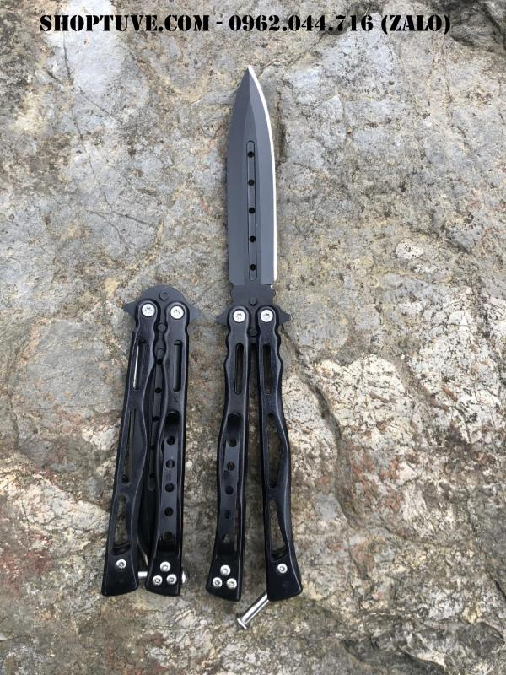
8.17 | Dao bướm |  |  | - Tổng chiều dài: 22cm  - Lưỡi dài: 7cm, rộng: 2cm, dày: 0,3cm, có 2 cạnh sắc, mũi nhọn, có thể gấp gọn.  - Cán dao cấu tạo gồm 2 thanh dài 14cm, gắn với lưỡi dao bằng đinh tán, chốt lò so, có thể xoay tròn;  - Chất liệu: Thép Titan | 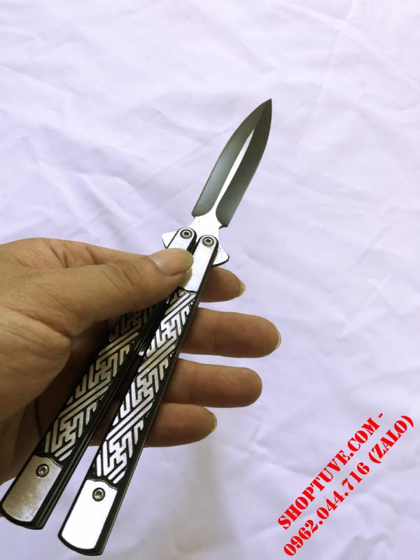
8.18 | Dao bướm | F818 |  | - Tổng chiều dài: 24,5cm  - Lưỡi dài: 13cm, rộng: 2cm, dày: 0,3cm, có 1 cạnh sắc, mũi nhọn, có thể gấp gọn.  - Cán dao cấu tạo gồm 2 thanh dài 11,5cm, gắn với lưỡi dao bằng đinh tán, chốt lò so, có thể xoay tròn;  - Chất liệu: Hợp kim thép không gỉ | 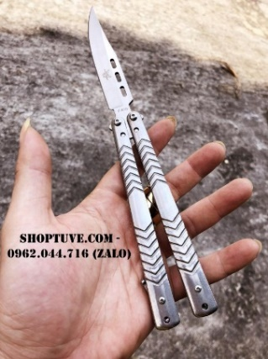
8.19 | Dao bướm | Karambit balisong Móng Vuốt |  | - Tổng chiều dài: 22cm  - Lưỡi dài: 7cm, rộng: 2cm, dày: 0,3cm, lưỡi dao cong, có 2 cạnh sắc, mũi nhọn.  - Cán dao cấu tạo gồm 2 thanh dài 14cm, gắn với lưỡi dao bằng đinh tán, chốt lò so, có thể xoay tròn;  - Chất liệu: Thép | 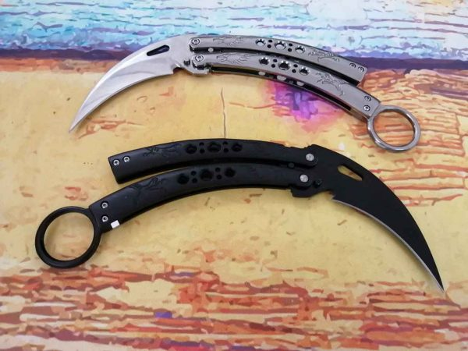
10 | Dao nhọn
10.1 | Dao nhọn phi lê | Dextreme |  | - Chiều dài tổng thể: 38,2cm;  - Lưỡi dài 25,4cm; mũi nhọn, chất liệu thép hợp kim, thiết kế cong. | 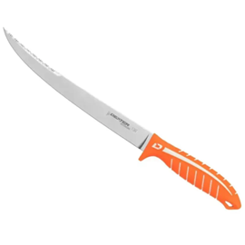
 |  | Mercer M23860 |  | - Chiều dài tổng thể: 35,6cm;  - Lưỡi dài 21,6cm; mũi nhọn, chất liệu thép không gỉ; thiết kế lưỡi hẹp, thẳng. | 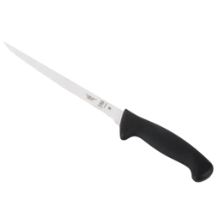
 |  | Dexter V133-8PCP |  | - Chiều dài tổng thể: 33cm;  - Lưỡi dài 20,3cm; mũi nhọn, chất liệu thép không gỉ; thiết kế lưỡi hẹp, thẳng, mài hai bên. | 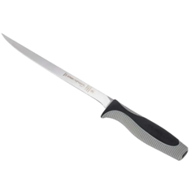
 |  | Dexter S133-9PCP |  | - Chiều dài tổng thể: 35,7cm;  - Lưỡi dài 20,3cm; mũi nhọn, chất liệu thép hợp kim cao cấp; lưỡi thẳng, mài hai bên. | 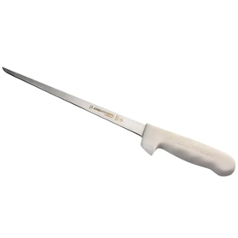
 |  | Dexter S2333-9 |  | - Chiều dài tổng thể: 35,7cm;  - Lưỡi dài 20,3cm; mũi nhọn, chất liệu thép hợp kim cao cấp; lưỡi thẳng, mài hai bên. | 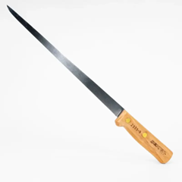
10.2 | Dao nhọn  (Kitchen Aid) | Chef Gourmet | Mỹ | - Chiều dài tổng thể: 30cm;  - Lưỡi dài 20cm; mũi nhọn, chất liệu thép hợp kim cao cấp; lưỡi thẳng, mài hai bên. | 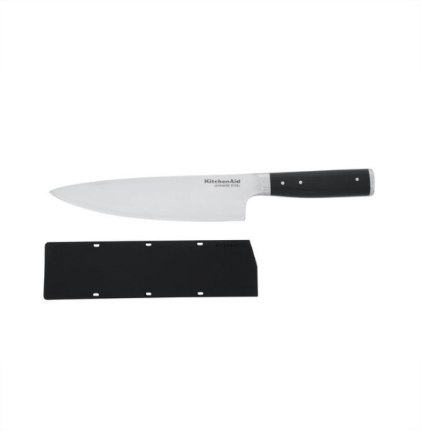
10.3 | Dao nhọn  (Miyabi) | Chef 5000MCD 67 | Nhật Bản | - Chiều dài tổng thể: 32cm;  - Lưỡi dài 20cm; mũi nhọn, chất liệu thép hợp kim cao cấp; lưỡi thẳng, mài hai bên | 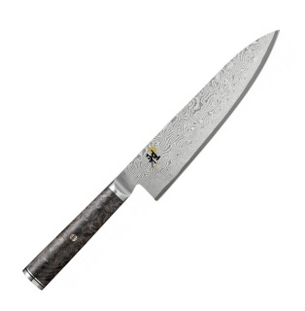
 |  | Chef 5000MCD | Nhật Bản | - Chiều dài tổng thể: 32cm;  - Lưỡi dài 20cm; mũi nhọn, chất liệu bột thép cao cấp Microcarbide MC63, lưỡi thẳng, mài hai bên | 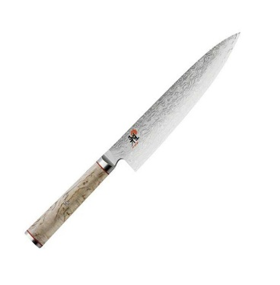
 |  | Chef 5000FCD | Nhật Bản | - Chiều dài tổng thể: 32cm;  - Lưỡi dài 20cm; mũi nhọn, chất liệu bột thép cao cấp Thép FC6, lưỡi thẳng, mài hai bên | 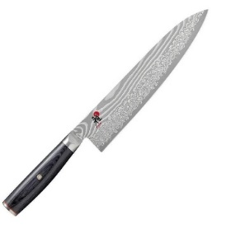
 |  | Chef 6000MCT | Nhật Bản | - Chiều dài tổng thể: 32cm;  - Lưỡi dài 20cm; mũi nhọn, chất liệu thép đặc biệt Micro Carbide với độ cứng lên tới 63 HRC, lõi SG2 (kết hợp giữa nikel và thép không gỉ), lưỡi mài vát hai bên, 1 cạnh sắc. | 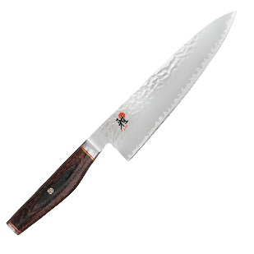
 |  | Chef 4000FC | Nhật Bản | - Chiều dài tổng thể: 33cm;  - Lưỡi dài 20cm; mũi nhọn, chất liệu bột thép cao cấp, lưỡi thẳng, mài vát hai bên, 1 cạnh sắc. | 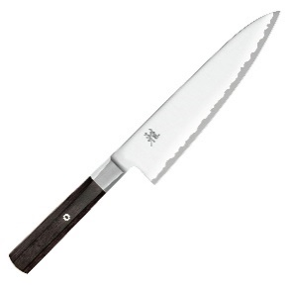
10.4 | Dao nhọn  (Kai) | Chef Shun Classic | Nhật Bản | - Chiều dài tổng thể: 33cm;  - Lưỡi dài 22,9-25cm; mũi nhọn, chất liệu lõi thép VG-MAX kết hợp cùng 68 lớp thép Damascus hai bên, lưỡi mài vát một bên, 1 cạnh sắc. | 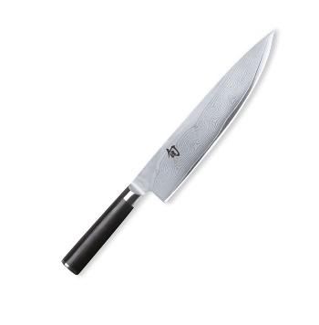
 |  | Chef Hollow Shun Classic | Nhật Bản | - Chiều dài tổng thể: 33cm;  - Lưỡi dài 20cm; mũi nhọn, chất liệu lõi thép VG-MAX kết hợp cùng 68 lớp thép Damascus hai bên, lưỡi mài vát một bên, 1 cạnh sắc. | 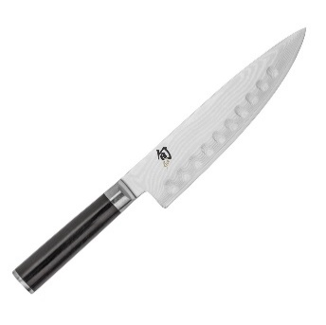
 |  | Chef Shun Nagare | Nhật Bản | - Chiều dài tổng thể: 33cm;  - Lưỡi dài 20cm; rộng 6cm, mũi nhọn, chất liệu lõi Thép VG2 và thép, lưỡi mài vát hai bên, 1 cạnh sắc. | 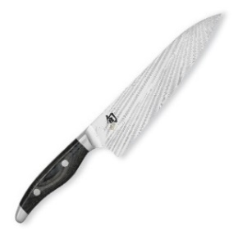
 |  | Chef Shun Kanso | Nhật Bản | - Chiều dài tổng thể: 33cm;  - Lưỡi dài 20cm; rộng 2,5cm, mũi nhọn, chất liệu Thép AUS10A, lưỡi mài vát hai bên, 1 cạnh sắc | 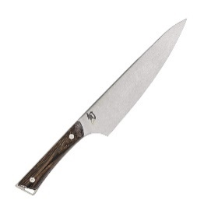
 |  | Chef Shun Premier | Nhật Bản | - Chiều dài tổng thể: 33cm;  - Lưỡi dài 20cm; rộng 2,5cm, mũi nhọn, chất liệu lõi thép VG-MAX kết hợp cùng 68 lớp thép Damascus bên ngoài, lưỡi mài vát hai bên, 1 cạnh sắc | 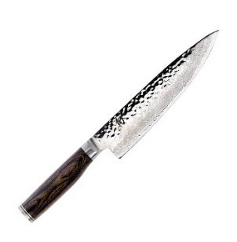
 |  | Chef Seki Magoroku Shoso | Nhật Bản | - Chiều dài tổng thể: 33cm;  - Lưỡi dài 21,5cm; rộng 4cm, mũi nhọn, chất liệu Thép không gỉ 1K6, lưỡi mài vát hai bên, 1 cạnh sắc | 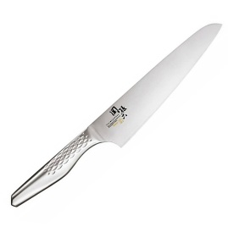
 |  | Chef Seki Magoroku Damascus | Nhật Bản | - Chiều dài tổng thể: 33-36cm;  - Lưỡi dài 21-24cmcm; rộng 4,4cm, mũi nhọn, chất liệu Thép Damascus, lưỡi mài vát hai bên, 1 cạnh sắc | 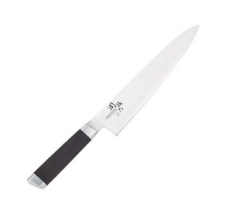
 |  | Chef Seki Magoroku Takumiso | Nhật Bản | - Chiều dài tổng thể: 33-36cm;  - Lưỡi dài 21-24cm; rộng 2,5cm, mũi nhọn, chất liệu Thép không gỉ 1K6, lưỡi mài vát hai bên, 1 cạnh sắc | 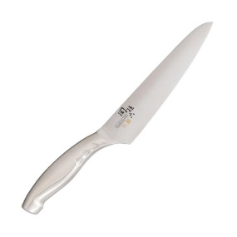
 |  | Chef Seki Magoroku Benifuji | Nhật Bản | - Chiều dài tổng thể: 33cm;  - Lưỡi dài 23,5cm; rộng 2,5cm, mũi nhọn, chất liệu Thép AUS-8A, lưỡi mài vát hai bên, 1 cạnh sắc | 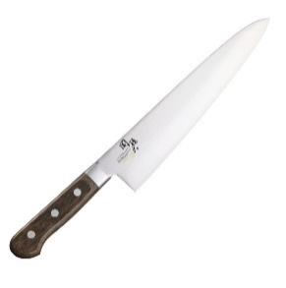
 |  | Chef Seki Magoroku 10000CL | Nhật Bản | - Chiều dài tổng thể: 33cm;  - Lưỡi dài 21cm; rộng 2,5cm, mũi nhọn, chất liệu Thép cao cấp, lưỡi mài vát hai bên, 1 cạnh sắc | 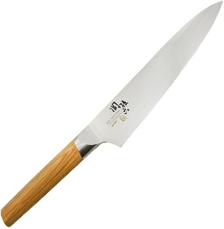
 |  | Chef Wasabi Black | Nhật Bản | - Chiều dài tổng thể: 33cm;  - Lưỡi dài 23,5cm; rộng 4,9cm, mũi nhọn, chất liệu Thép Damascus, lưỡi mài vát hai bên, 1 cạnh sắc | 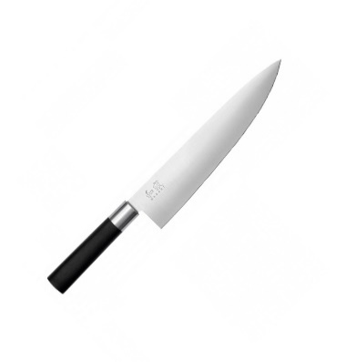
10.5 | Dao nhọn (Swilling) | Chef FIN 2 | Đức | - Chiều dài tổng thể: 33cm;  - Lưỡi dài 20cm; rộng 2,5cm, mũi nhọn, chất liệu Thép không gỉ 18/08. | 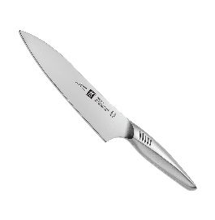
 |  | Chef Twin Cermax MD67 | Đức | - Chiều dài tổng thể: 33cm;  - Lưỡi dài 20cm; rộng 2,5cm, mũi nhọn, chất liệu Bột thép Micro Carbide đặc biệt , lưỡi mài vát hai bên, 1 cạnh sắc | 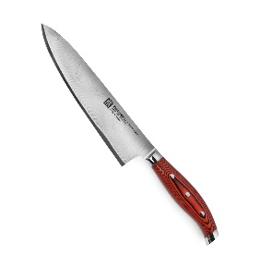
 |  | Chef Twin Cermax M66 | Đức | - Chiều dài tổng thể: 33cm;  - Lưỡi dài 20cm; rộng 2,5cm, mũi nhọn, chất liệu Bột thép Micro Carbide đặc biệt , lưỡi mài vát hai bên, 1 cạnh sắc | 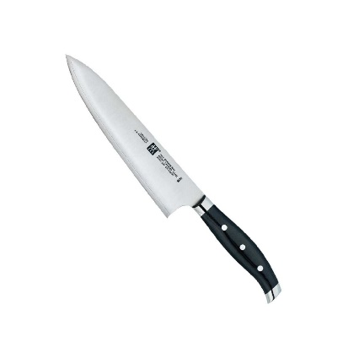
 |  | Chef Twin Houchou D60 | Đức | - Chiều dài tổng thể: 33cm;  - Lưỡi dài 20cm; rộng 2,5cm, mũi nhọn, chất liệu Bột thép Micro Carbide đặc biệt , lưỡi mài vát hai bên, 1 cạnh sắc | 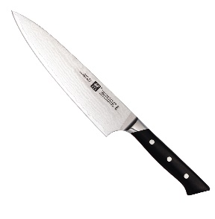
 |  | Chef Twin Master | Đức | - Chiều dài tổng thể: 33cm;  - Lưỡi dài 20cm; rộng 2,5cm, mũi nhọn, chất liệu Bột thép Micro Carbide đặc biệt , lưỡi mài vát hai bên, 1 cạnh sắc | 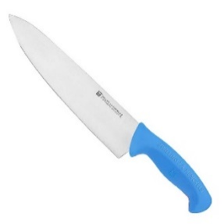
 |  | Chef Gourmet | Đức | - Chiều dài tổng thể: 33cm;  - Lưỡi dài 20cm; rộng 2,5cm, mũi nhọn, chất liệu thép cao cấp, lưỡi mài vát hai bên, 1 cạnh sắc | 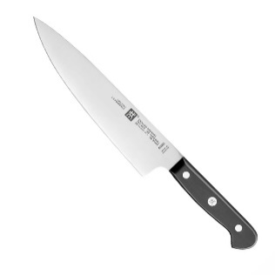
10.6 | Dao nhọn  (WUSTHOF) | Gourmet | Đức | - Chiều dài tổng thể: 33cm;  - Lưỡi dài từ 16-20cm; rộng 4,7cm, mũi nhọn, chất liệu Thép X50CrMoV15, lưỡi mài vát hai bên, 1 cạnh sắc | 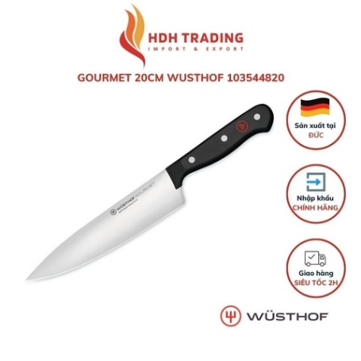
 |  | Classic Ikon | Đức | - Chiều dài tổng thể: 32cm;  - Lưỡi dài 20cm; rộng 4,2cm, mũi nhọn, chất liệu Thép cao cấp, lưỡi mài vát hai bên, 1 cạnh sắc | 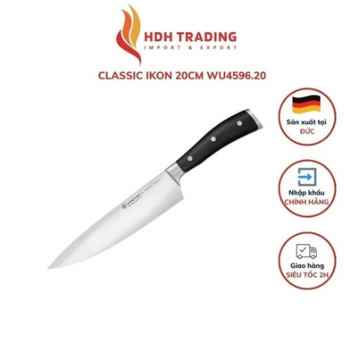
 |  | Santoku Wusthof Gourmet | Đức | - Chiều dài tổng thể: 29,5cm;  - Lưỡi dài 17cm; rộng 4,4cm, mũi nhọn, chất liệu Thép Crom-molypden-vanad, lưỡi mài vát hai bên, 1 cạnh sắc | 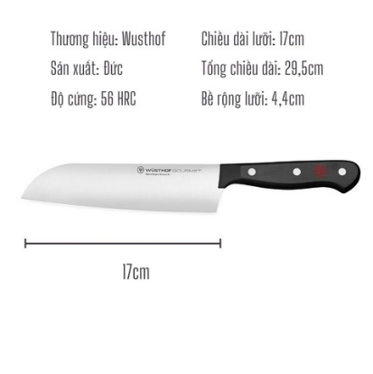
 |  | Classic Ikon Santoku | Đức | - Chiều dài tổng thể: 30cm;  - Lưỡi dài 17cm; rộng 4,2cm, mũi nhọn, chất liệu Thép X50CrMoV15, lưỡi mài vát hai bên, 1 cạnh sắc | 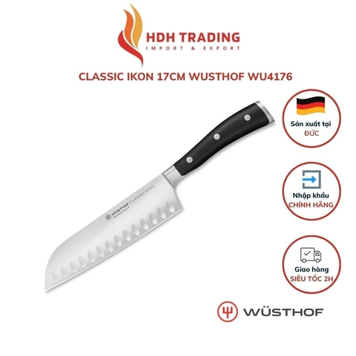
10.7 | Dao nhọn  (Fissler) | Fissler Perfection | Đức | - Chiều dài tổng thể: 31cm;  - Lưỡi dài 20cm; rộng 4,4cm, mũi nhọn, chất liệu Thép không gỉ, lưỡi mài vát hai bên, 1 cạnh sắc | 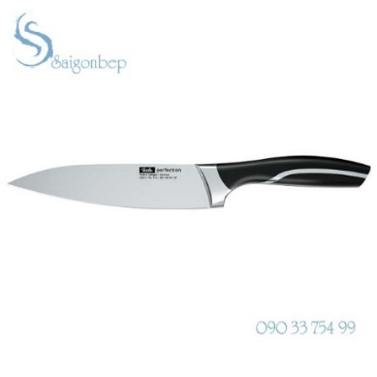
10.8 | Dao nhọn  (Victorinox) | RoseWood | Thụy Sĩ | - Chiều dài tổng thể: 30-32cm;  - Lưỡi dài 20-22cm; rộng 4,2cm, mũi nhọn, chất liệu Thép không gỉ, lưỡi mài vát hai bên, 1 cạnh sắc | 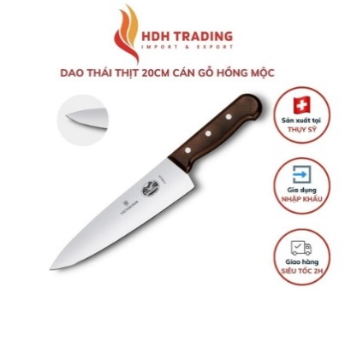
 |  | Fibrox | Thụy Sĩ | - Chiều dài tổng thể: 34cm;  - Lưỡi dài 22cm; rộng 4,4cm, mũi nhọn, chất liệu Thép không gỉ, lưỡi mài vát hai bên, 1 cạnh sắc | 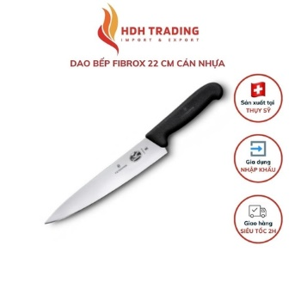
10.9 | Dao nhọn  (Tramontina) | Century | Brazil | - Chiều dài tổng thể: 32cm;  - Lưỡi dài 20cm; rộng 4,4cm, mũi nhọn, chất liệu Thép không gỉ, lưỡi mài vát hai bên, 1 cạnh sắc | 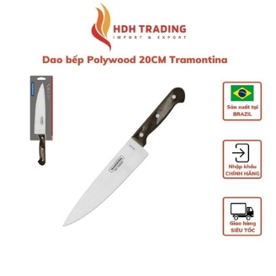
10.10 | Dao nhọn  (Mercer Culinary) | Gyuto Mercer MX3 | Mỹ | - Chiều dài tổng thể: 32-42cm;  - Lưỡi dài từ 21-30cm; rộng 4,4cm, mũi nhọn, chất liệu Thép không gỉ cao cấp V-10 Japn High Carbon, lưỡi mài vát hai bên, 1 cạnh sắc | 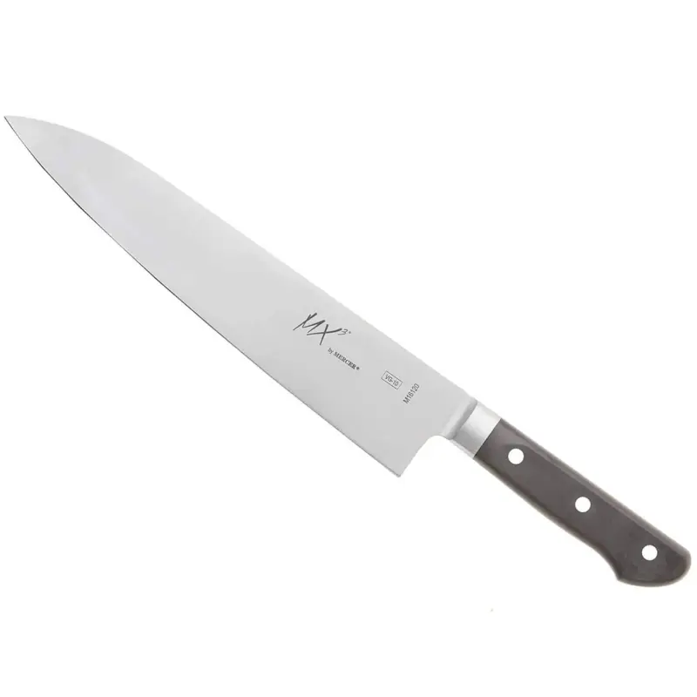
10.11 | Dao nhọn  (Gyuto Dragon) |  | Nhật | - Chiều dài tổng thể: 38cm;  - Lưỡi dài 26cm; rộng 4,4cm, mũi nhọn, chất liệu Thép không gỉ cao cấp V-10 Japn High Carbon, lưỡi mài vát hai bên, 1 cạnh sắc | 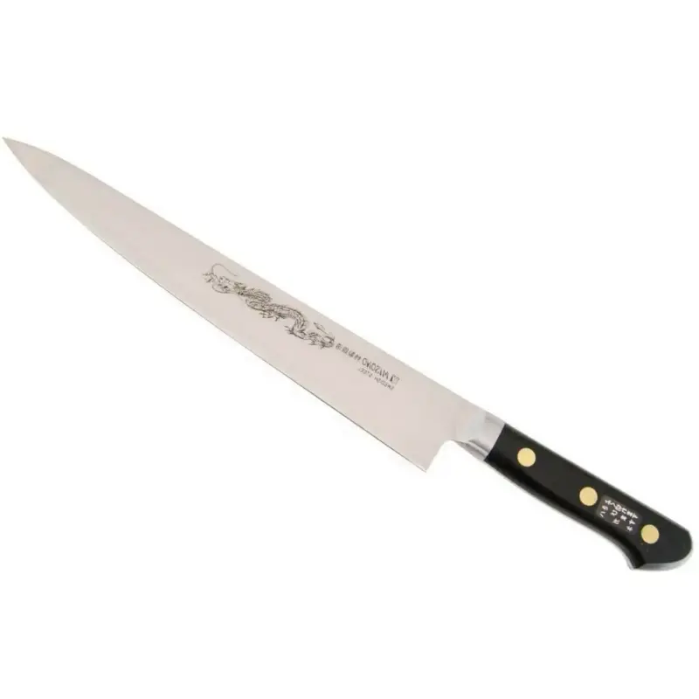
10.12 | Dao nhọn  (Dexter Russell) |  | Mỹ | - Chiều dài tổng thể: 40cm;  - Chiều dài lưỡi: 25-30,5cm; rộng: 2cm; mũi nhọn, 01 cạnh sắc  - Chất liệu: Thép không gỉ Japan High carbon | 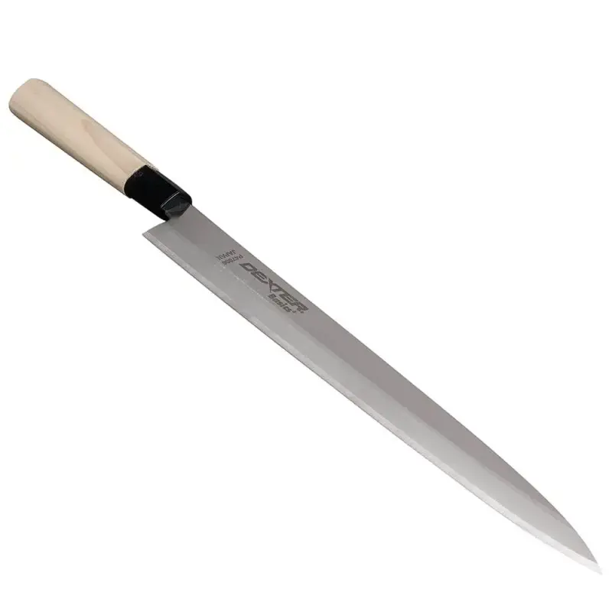
10.13 | Dao nhọn  (ZWILLING) | win Pollux | Đức | - Chiều dài tổng thể: 22cm  - Chiều dài lưỡi: 13cm  - Chất liệu: thép không gỉ | 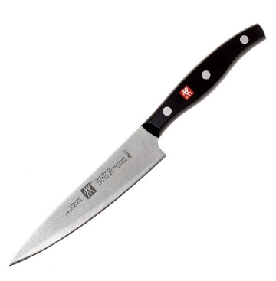
 |  | FIN 2 | Đức | - Chiều dài tổng thể: 19cm  - Chiều dài lưỡi: 9cm  - Chất liệu: thép không gỉ | 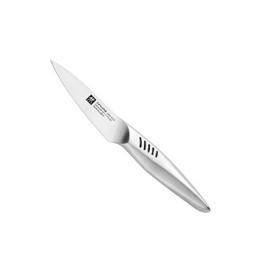
11 | Dao tự chế
 | Dao tự chế |  |  | Cấu tạo gồm 1 dao có đầu sắc nhọn hoặc sắc, nhọn được gắn vào 1 thanh kim loại hoặc vật liệu khác  - Dao có chiều dài 15-25cm, lưỡi dao sắc, mũi nhọn  - Thanh kim loại hoặc vật liệu khác có độ dài ngắn khác nhau từ 50cm đến 2m | 